Высшая школа экономики
НАЦИОНАЛЬНАЯ СИСТЕМА ПЛАТЕЖНЫХ КАРТ

Обоснование реализации сервиса
ОффПей
Иванцов Максим Александрович
Московский институт электроники и математики (МИЭМ)
Информационная безопасность, 4 курс

Версия 1.0.0 от 11.01.2026

Оглавление
1. Описание сервиса 4
1.1. Идея сервиса 4
1.2. Акторы 4
1.2.1. Описание акторов 4
1.2.2. Функции акторов 5
1.3. Архитектурные схемы 5
1.3.1. Схема «До» сервиса с описанием внешних процессов 5
1.3.2. Схема «После» внедрения сервиса с описанием внешних процессов 6
1.4. Пользовательские сценарии (UML Use-case diagram) 7
1.4.1. Регистрация (UML Activity diagram) 7
1.4.1.1. Прототипы пользовательского пути Регистрация 8
1.4.2. Перевод между терминалом и носимым устройством (UML Activity diagram) 9
1.4.2.1. Прототипы пользовательского пути Перевод между терминалом и носимым устройством 10
1.4.3. Перевод между носимым устройством и носимым устройством(UML Activity diagram) 10
1.4.3.1. Прототипы пользовательского пути Перевод между носимым устройством и носимым устройством 11
1.5. Схема внутренней логики работы сервиса 12
2. Маркетинг 15
2.1. Рынок Сервиса 15
2.1.1. Прогноз объема рынка 15
2.1.2. Ситуационный анализ 15
2.2. Анализ потребителей 16
2.2.1. Определение целевой аудитории 16
2.3. Customer Development 17
2.3.1. Формирование гипотез для поиска целевой аудитории 18
2.3.2. Составление опроса 18
2.3.3. Вывод по результатам исследования 19
2.4. Разработка продуктовой стратегии 19
2.4.1. Методика STP – сегментация 21
2.4.2. Методика STP – позиционирование 22
2.5. Формирование основы расчета 22
2.5.1. Маркетинг Микс 23
2.5.1.1. Маркетинг Микс – Product (Продукт) 23
2.5.1.2. Маркетинг Микс – Price (Цена) 23
2.5.1.3. Маркетинг Микс – Place (Канал сбыта) 24
2.5.1.4. Маркетинг Микс – Promotion (Продвижение) 24
2.5.2. Lean Canvas 24
3. Экономическая составляющая сервиса 26
3.1 Расчет ставки дисконтирования, доходов, расходов 26
3.1.1 Расчет ставки дисконтирования 26
3.1.2 Выбор режима налогообложения 27
3.1.3 Расчет свободного денежного потока 27
3.2. Построение финансовой модели 28
3.2.1 Определение предпосылок 28
3.3. Формирование денежных потоков в Excel 30
3.3.1 Расчет показателей экономической эффективности проекта 30
3.3.2 Расчет Юнит – экономики проекта 31
3.3.3 Анализ рисков проекта 32
3.3.4 Аналитическая записка 34
4. Спецификации 35
4.1. Требования к пошаговой обработке информационных потоков 35
4.2 Сводный перечень элементов бизнес-данных 36
4.3 Справочник элементов бизнес-данных 38
4.4 Правила применения элементов бизнес-данных в сообщениях 40
5. Заключение 42
Список использованных источников 44

1. Описание сервиса
Предоставленный в данной работе сервис ОффПей является средством обеспечения непрерывности бизнеса платежной системы обеспечивая возможность проведения финансовых операций в сегментах сети из которых временно нельзя получить доступ к платежной системе за счет использования электронный подписей и выстраивания блокчейна с записями финансовых операций.

1.1. Идея сервиса
В случае, когда по определенным причинам при пытке проведения операции платежная система оказывается недоступной метод проведения операции сменяется со стандартного на ОффПей. Пользователи автоматически составляют электронный документ свидетельствующий о обязательстве провести операции после восстановления сети и подписываю его своими электронными подписями основанных на идентификаторе устройства. Такие операции формируют запись в локальных копиях блокчейна на устройствах. Каждая операция записывается в следующий блок блокчейна формирую своеобразную цепочку операций. После восстановления сети эти цепочки передаются на сервера ОффПей где вычитается сальдо и происходит разрешение коллизий.
Данной решение решает основную проблему большинства классических платежных систем убирая единую точку отказа в виде необходимости постоянного доступа до платежной системы. Как показали последние события постоянная доступность всех онлайн сервисов перестает быть аксиомой, что порождает требование бизнесу создать решение данной проблемы. Все большую популярность набирают децентрализованные системы, имеющие множество архитектурных перед централизованными системами, что необходимо осмыслить с точки зрения финансового сектора экономики.
Сервис при правильной реализации идеи будет пользоваться популярностью так как позволяет извлечь выгоду всем своим акторам. Для платёжной системы, банков эмитента и эквайра это отвечает на один из самых важных пунктов в их работе непрерывность бизнеса. Ведь если кто-то из них не может проводить операции в классика сценарии отказ в обслуживание приводит к упущенной выгоде в миллиарды рублей. Для передающего денежные средства и получающего это обеспечивает ценность цифр на их счете, ведь какая разница какая там сумма там написана если она не обеспечена возможностью получить экономические блага.

1.2. Акторы

1.2.1. Описание акторов
Передающий средства – любое лицо (человек или компания) соглашающееся передать свои средства передать оговорённую с получателем сумму на условиях ОффПей и получателя.
Получающий средства – любое лицо (человек или компания) выдвигающие предложение получить что-то в виде подарка или обязательства предоставить экономическое благо передающему.
Банк эмитент – банк представитель передающего который будет проводить операцию от лица, передающего в платежной систему.
Банк эквайер – банк представитель получающего который будет проводить операцию от лица, получающего в платежной систему.
Платежная системы – система обеспечивающие перевод средств между банками.
ОффПей – система обеспечивающее взаимодействие между банками и лицами для проведения операций при отсутствии возможности провести ее в данной момент, но возможной после восстановления сети.

1.2.2. Функции акторов
Передающий средства: акспетует предложение получающего соглашаясь передать средства на условия представленных получающим посредством подтверждения операции на своем устройстве. После восстановления доступа передает данные о операции в ОффПей.
Получающий средства: выдвигает предложение на получение средств от конкретного переедающего на свои усилиях посредством заполнения операции на своем устройстве. После восстановления доступа передает данные о операции в ОффПей.
Банк эмитент: передает в ОффПей число, являющееся суммой которой может распоряжаться передающий, оговорённой с ним заранее на условиях которых банк сочтет необходимыми. Обязуется провести операцию через платежную систему на сумму, переданную от ОффПей на счета указанные ОффПей.
Банк эквайер: передает в ОффПей число, являющееся суммой которой может распоряжаться получатель, оговорённой с ним заранее на условиях которых банк сочтет необходимыми. Обязуется провести операцию через платежную систему на сумму, переданную от ОффПей на счета указанные ОффПей.
Платежная системы: проводит операции в стандартном своем режиме так как если ОффПей не было бы. Запрашивает и получает у ОффПей информацию необходимую для проведения антифрод и прочих необходимых для них данных.
ОффПей: выполняет синхронизацию данных на основе полученных цепочек от передающих и получающих рассчитывая сальдо тем самым снижаю нагрузку на банки в момент восстановления сети передаю лишь итоговые суммы переводов, а не каждую операцию по отдельности. Обязуется проводить диспут между получателями и передающими если причиной возникла в зоне компетенции системы.

1.3. Архитектурные схемы

1.3.1. Схема «До» сервиса с описанием внешних процессов
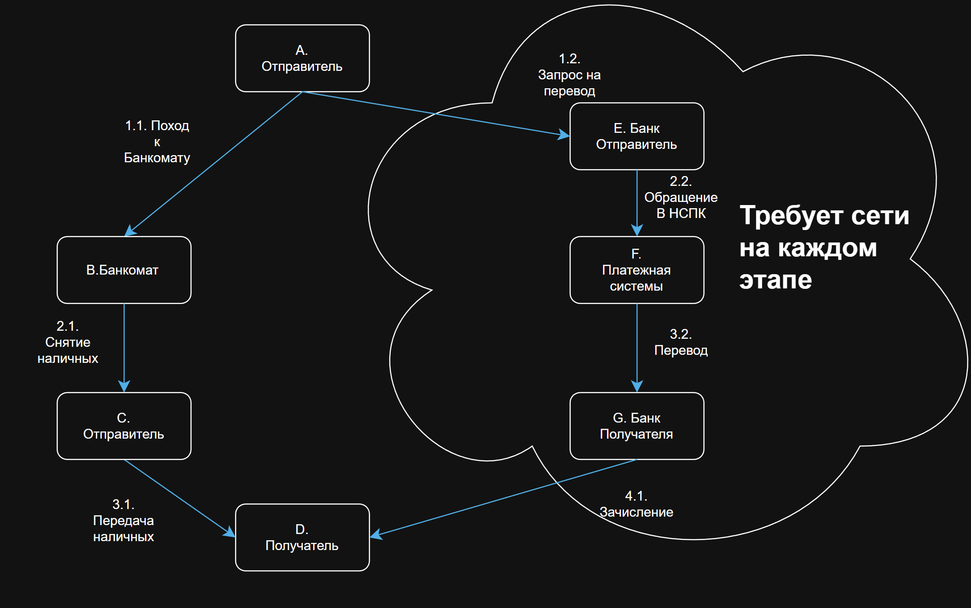
Рисунок 1. Текущая схема процессов
В текущем сценарии существует 2 пути передачи средств. Первый это классический путь, связанный со снятием средств через банкомат, инкассацией эти средств и передачей. Что крайне неудобно и создает риски, связанные инкассацией. Поэтому современным и самым популярным является второй вариант – совершение онлайн платежа/перевода. В таком событие 3 актора банк получателя, банк отправителя и платёжная система. Проблема данного сценария в необходимости наличия связи между каждым из актов так еще и наличие связи с отправителем, а еще и в случае платежа и с получателем.

1.3.2. Схема «После» внедрения сервиса с описанием внешних процессов
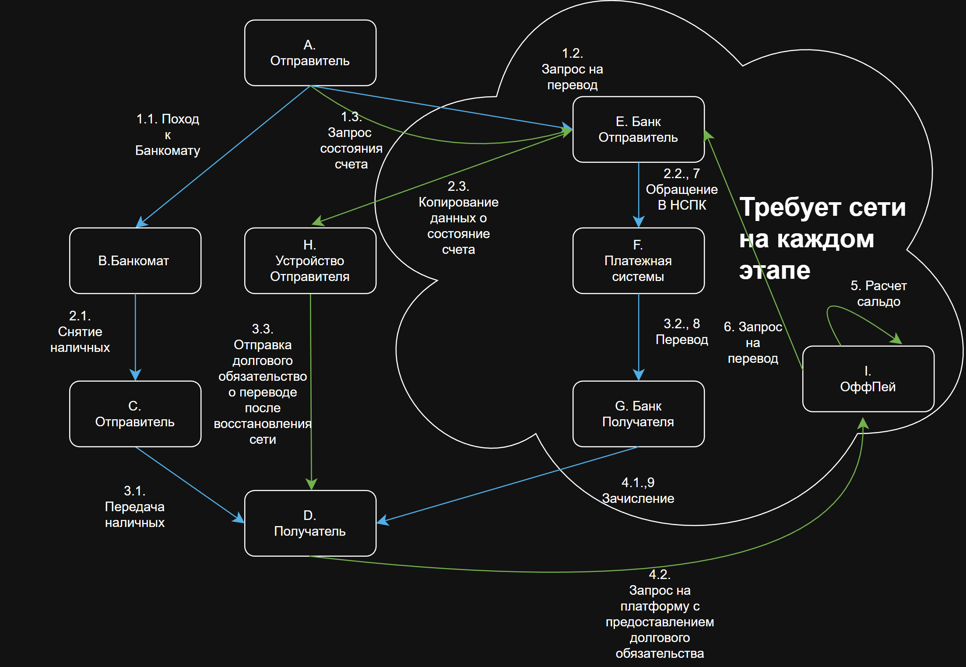
Рисунок 2. Схема с внедрённым ОффПей
ОффПей предлагает встраивать в поток онлайн платежа. При невозможности провести операцию при проблемах в сети информационный поток забирает на себя ОффПей. В оффлане происходить обмен данными между пользователями в виде электронных договоров, которые вплетаются в локальные блокчейны на устройствах после чего при восстановлении сети передаю свои копии блокчейнов на сервера ОффПей. На серверах происходит перерасчёт сальдо для снижения нагрузки с банков после чего банки на основе полученных от ОффПей данных выполняют платежи как обычно.

1.4. Пользовательские сценарии (UML Use-case diagram)
Регистрация: пользователь согласует условия с банком после чего банк передает необходимые данные в ОффПей, а ОффПей дает возможность пользователю пользоваться своими услугами.
Перевод между терминалом и носимым устройством: Проведение оплаты через терминал.
Перевод между носимым устройством и носимым устройством: Проведение перевода между устройствами.

1.4.1. Регистрация (UML Activity diagram)
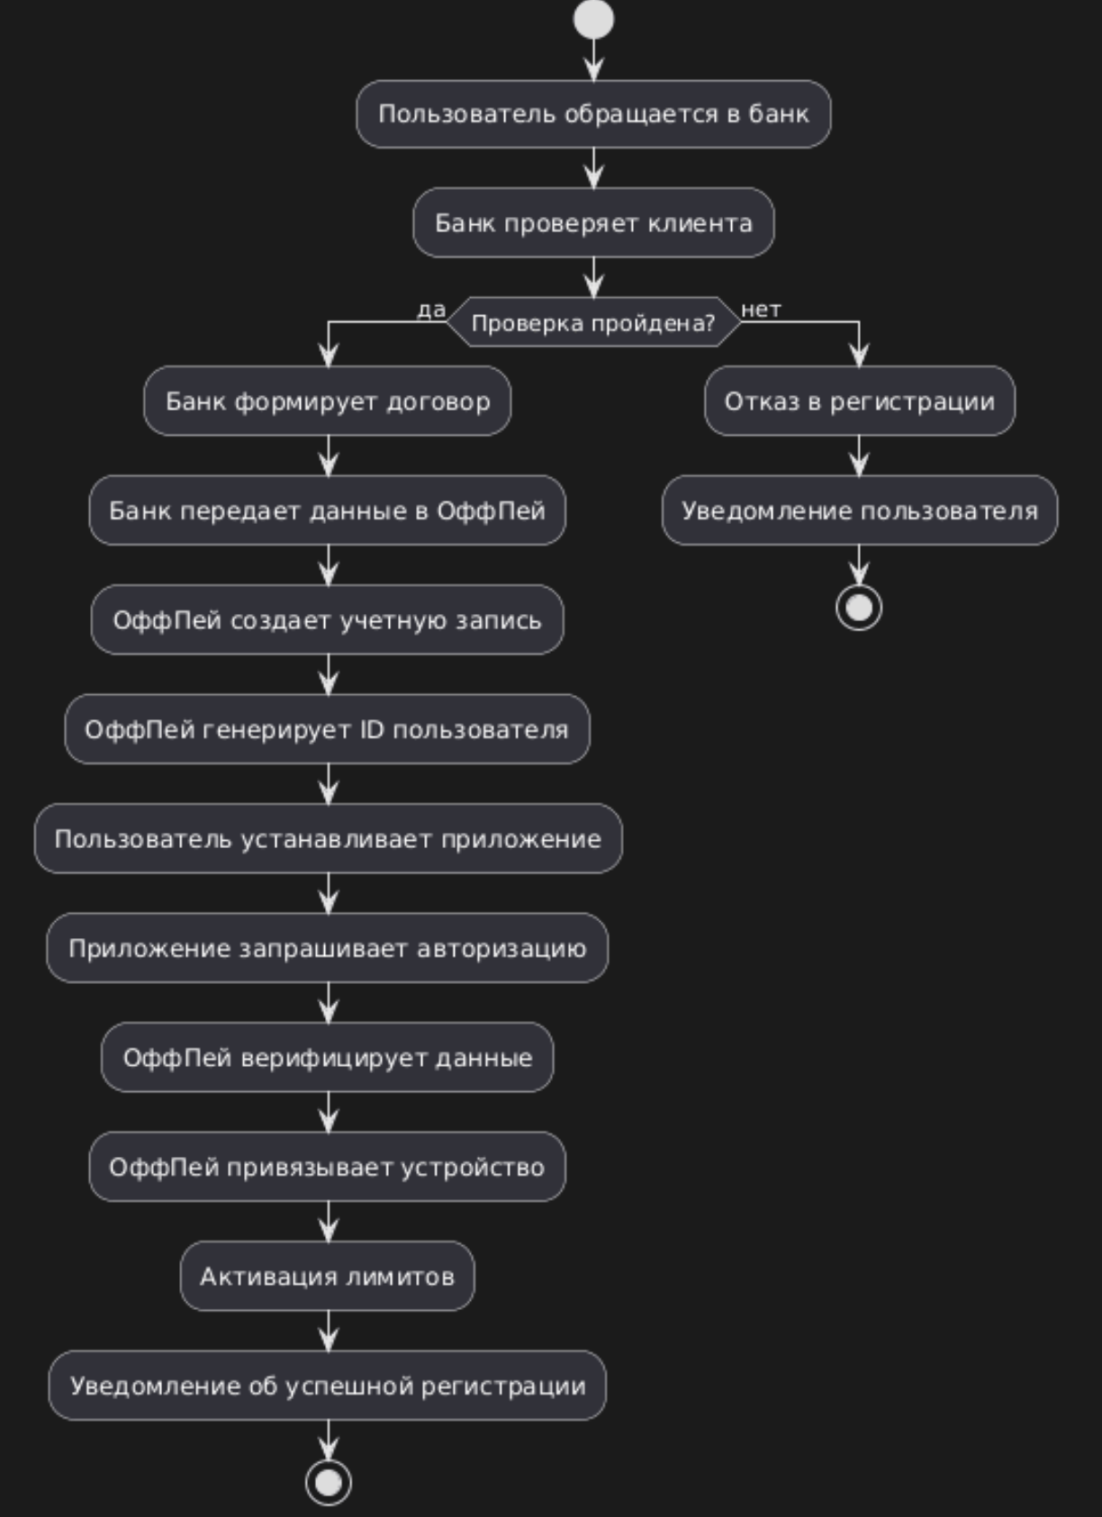
Рисунок 3. Схема регистрации
S-1: Пользователь обращается в свой банк с запросом на подключение сервиса ОффПей.
S-2: Банк проверяет клиента и формирует договор на использование сервиса.
S-3: Банк передаёт в ОффПей данные клиента (идентификатор, лимиты, контактные данные).
S-4: ОффПей создаёт учётную запись и генерирует уникальный ID пользователя.
S-5: Пользователь устанавливает мобильное приложение ОффПей.
S-6: Приложение запрашивает авторизацию по номеру договора или идентификатору.
S-7: ОффПей верифицирует данные и привязывает устройство пользователя (создаёт цифровой отпечаток).
S-8: ОффПей активирует для пользователя лимиты, переданные банком.
S-9: Пользователь получает уведомление об успешной регистрации и готовности к использованию сервиса.

1.4.1.1. Прототипы пользовательского пути Регистрация
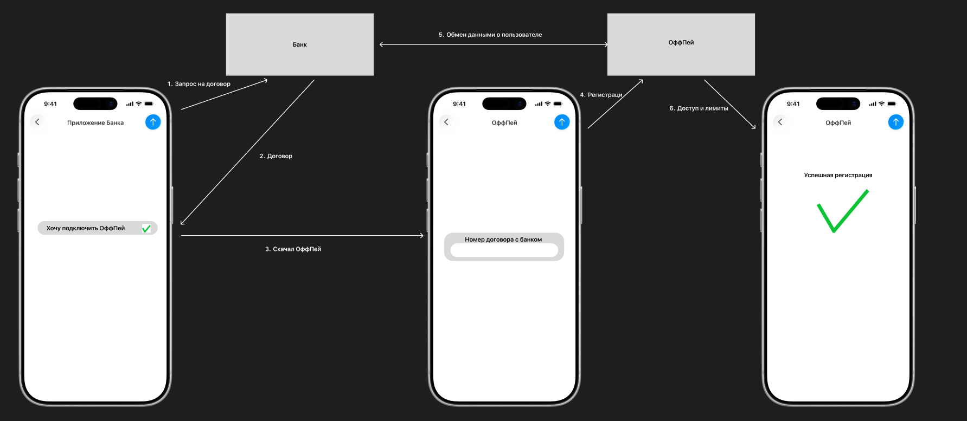
Рисунок 4. Регистрация
Экран 1 – Приветствие: Возможность включить сервис в приложение банка
Экран 2 – Подтверждение: Запрос на подтверждение данных,
Экран 3 – Успешная регистрация: Сообщение об успехе

1.4.2. Перевод между терминалом и носимым устройством (UML Activity diagram)
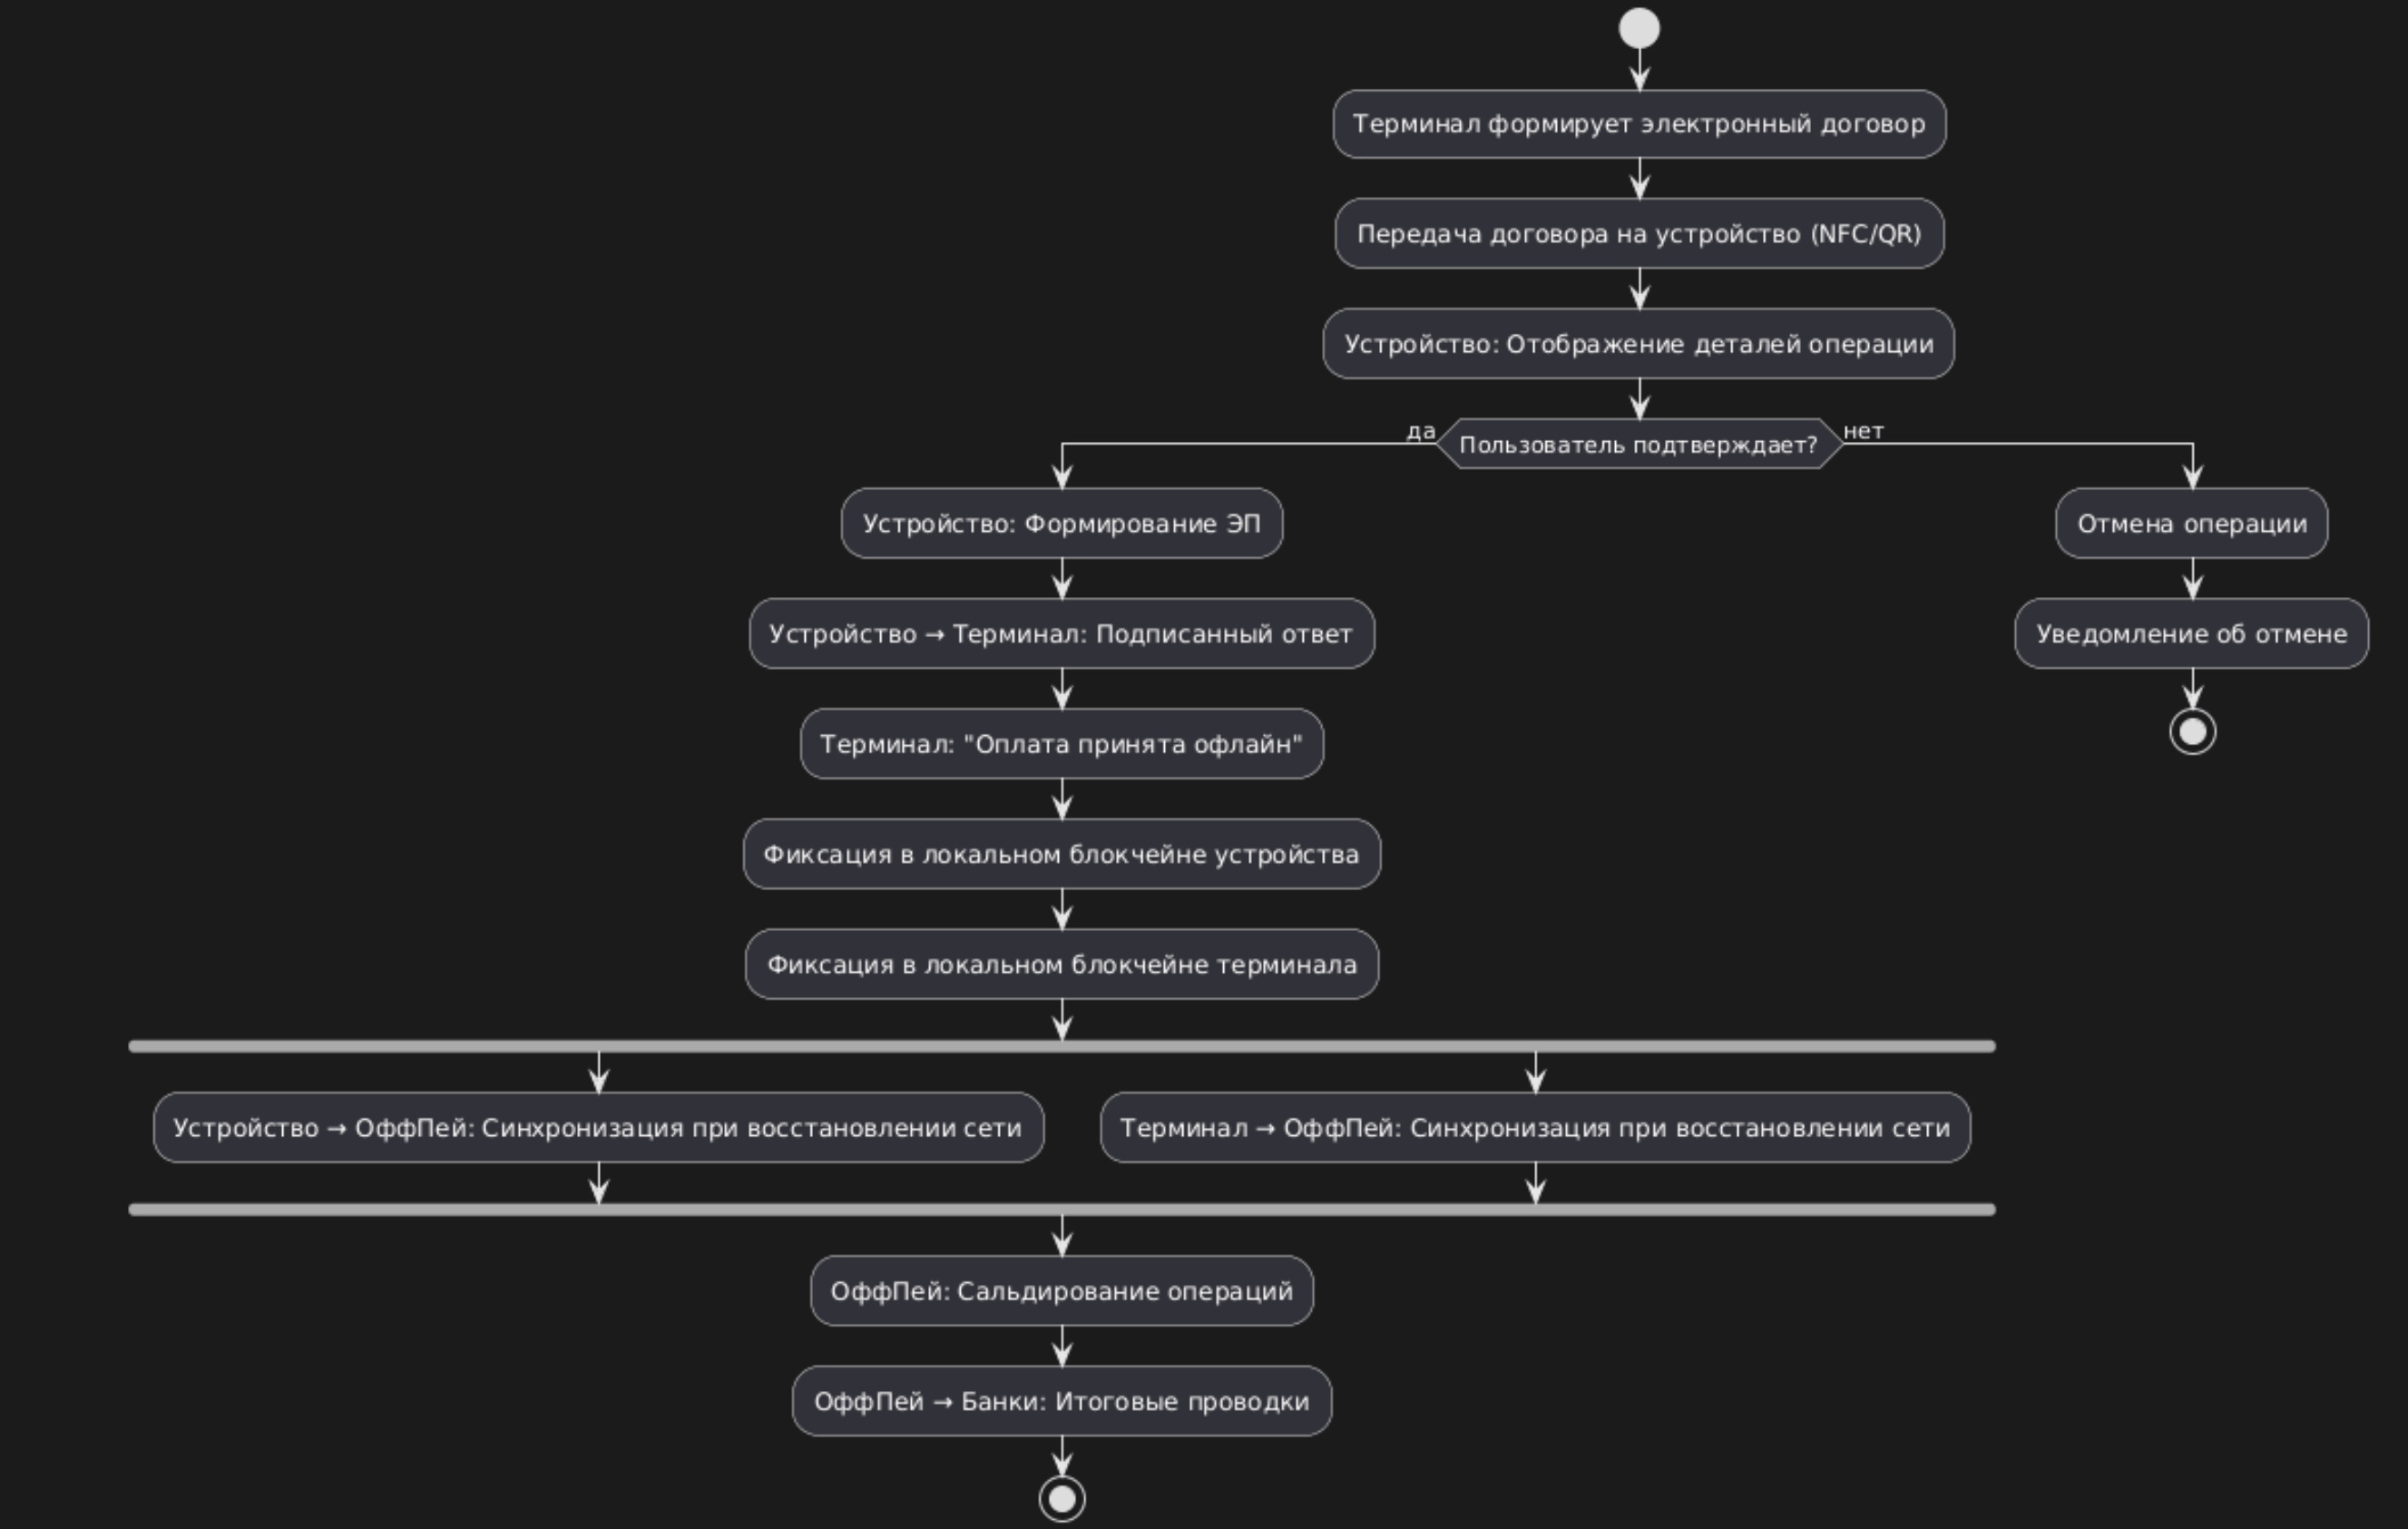
Рисунок 5. Схема оплаты через терминал
S-1: Терминал формирует электронный договор (чек) с суммой, данными получателя, временной меткой.
S-2: Терминал передаёт договор на устройство пользователя по NFC/QR-коду.
S-3: Приложение ОффПей на устройстве пользователя отображает детали операции.
S-4: Пользователь подтверждает операцию с использованием PIN/биометрии.
S-5: Устройство формирует подписанный ЭП ответ и отправляет его терминалу.
S-6: Терминал отображает статус «Оплата принята в офлайн-режиме».
S-7: После восстановления сети терминал отправляет в ОффПей цепочку транзакций.
S-8: Устройство пользователя также синхронизирует свою копию блокчейна с ОффПей.

1.4.2.1. Прототипы пользовательского пути Перевод между терминалом и носимым устройством
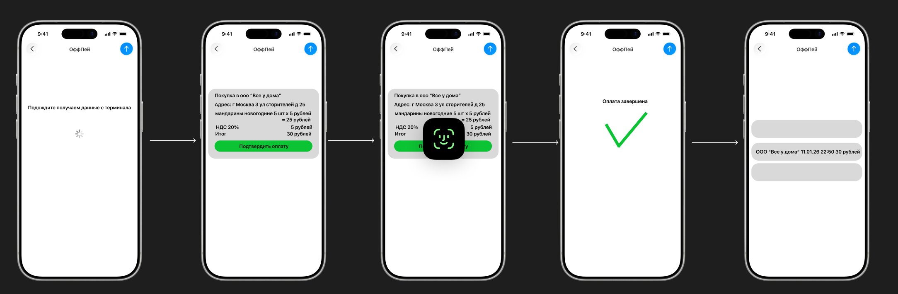
Рисунок 6. Оплата через терминал
Экран 1 – Сканирование: Автоматическое считывание данных с терминала.
Экран 2 – Подтверждение операции: Отображение суммы, получателя, комиссии, кнопка «Подтвердить».
Экран 3 – Ввод PIN / биометрия: Запрос на подтверждение личности.
Экран 4 – Успех: Сообщение «Оплата принята офлайн», детали операции.
Экран 5 – История: Запись о транзакции в истории операций с пометкой «ожидает синхронизации».

1.4.3. Перевод между носимым устройством и носимым устройством(UML Activity diagram)
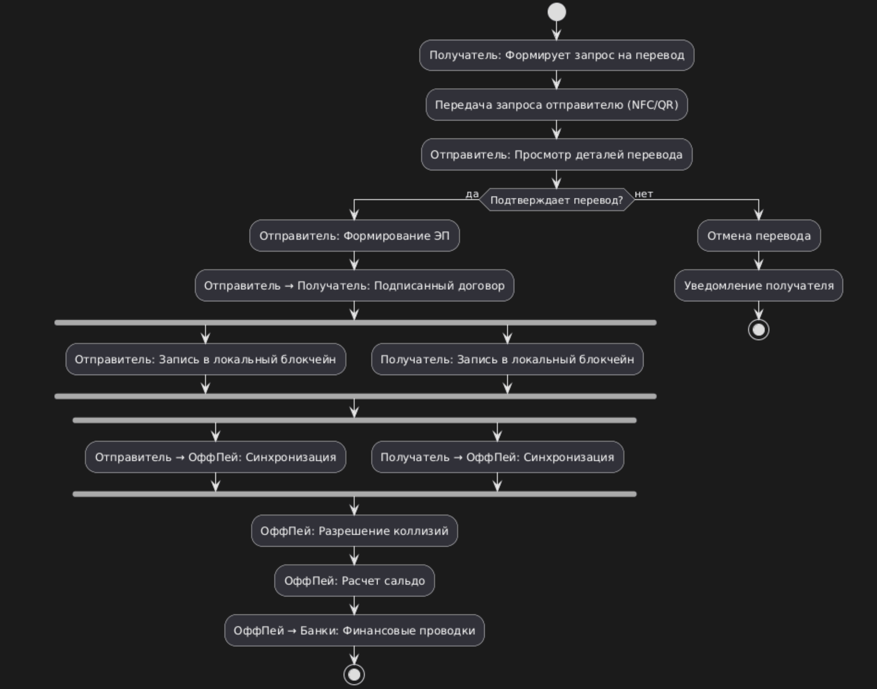
Рисунок 7. Схема перевода между устройствами
S-1: Пользователь-получатель формирует запрос на получение средств с указанием суммы.
S-2: Запрос передаётся на устройство пользователя-отправителя по NFC/QR.
S-3: Отправитель подтверждает перевод, подписывая операцию своей ЭП.
S-4: Подписанный договор передаётся обратно получателю.
S-5: Оба устройства фиксируют операцию в своих локальных блокчейнах.
S-6: При восстановлении связи оба устройства отправляют свои цепочки в ОффПей для сальдирования.

1.4.3.1. Прототипы пользовательского пути Перевод между носимым устройством и носимым устройством
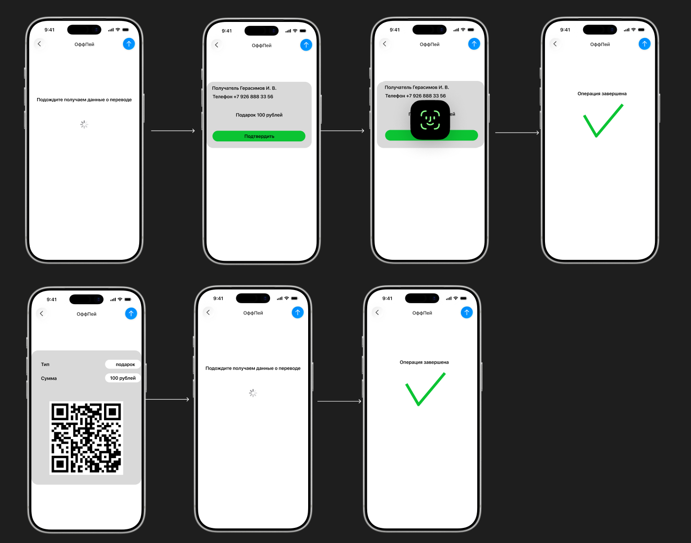
Рисунок 7. Перевода между устройствами
Экран 1.1 – Получение запроса: Уведомление о запросе перевода.
Экран 2.1 – Подтверждение: Детали перевода, кнопка «Подтвердить».
Экран 3.1 – Подписание: Запрос PIN/биометрии для подписания.
Экран 4.1 – Успех: Сообщение об успешной передаче обязательства.
Экран 1.2 – Создание запроса: Ввод суммы, генерация QR-кода.
Экран 2.2 – Ожидание подтверждения: Индикатор ожидания ответа от отправителя.
Экран 3.2 – Получение подтверждения: Уведомление о принятии перевода.

1.5. Схема внутренней логики работы сервиса
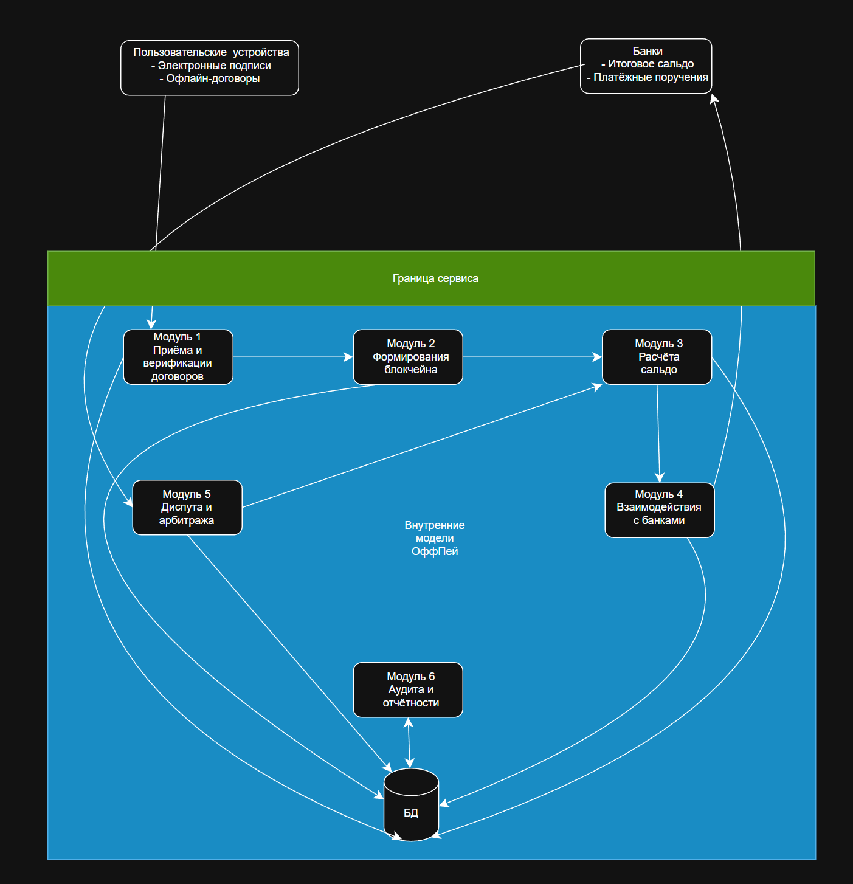
Рисунок 8. Внутренней логики работы сервиса
Модуль приёма и верификации офлайн-договоров (М1): Отвечает за приём электронных договоров с устройства пользователей, проверку их целостности и валидности электронных подписей. Передаёт данные в модуль формирования блокчейн-записи.
Модуль формирования и синхронизации локального блокчейна (М2): Обеспечивает синхронизацию при восстановлении сети. Взаимодействует с модулем расчёта сальдо.
Модуль расчёта итогового сальдо (М3): Обрабатывает поступившие от пользователей блокчейны, разрешает коллизии, вычисляет итоговые суммы к списанию/зачислению для каждого банка. Передаёт результаты в модуль взаимодействия с банками.
Модуль взаимодействия с банками (М4): Формирует итоговые платёжные поручения на основе расчётов сальдо, передаёт их в банки-партнёры, получает подтверждения о проведении операций.
Модуль диспута и арбитража (М5): Обеспечивает механизм разрешения спорных ситуаций между передающим и получающим средств, фиксирует претензии, формирует арбитражные отчёты.
Модуль аудита и отчётности (М6): Ведёт журнал всех операций, формирует отчёты для регулятора и внутреннего контроля, обеспечивает неизменяемость данных.
База данных операций и блокчейн-реестр (БД): Хранит все транзакции, состояния счетов, историю диспутов и аудит-логи.

2. Маркетинг

2.1. Рынок Сервиса
Рынком сервиса ОффПей является сегмент решений для обеспечения бесперебойности и отказоустойчивости критической финансовой инфраструктуры в Российской Федерации. Целевой аудиторией выступают не конечные пользователи, а институциональные игроки: управленческие и технологические команды банков (эмитентов и эквайеров) и национальной платежной системы. Для них сервис представляет собой стратегический инструмент управления рисками, позволяющий гарантировать непрерывность платежного обслуживания клиентов в ситуациях частичной или полной потери связи между участниками системы. Ключевым драйвером спроса является ужесточение регуляторных требований к устойчивости финансовых организаций и растущее понимание ценности репутационных и финансовых потерь от простоев.

2.1.1. Прогноз объема рынка
Прогноз объема рынка строится на оценке его емкости с точки зрения потенциального охвата клиентской базы банков-партнеров. Используется подход SOM (Serviceable Obtainable Market) – реализуемый доступный рынок в горизонте первых трех лет.
PAM (Product Addressable Market): Общее количество держателей платежных карт и активных пользователей мобильных банков в России. По данным Банка России на конец 2025 года, этот показатель превышает 260 миллионов.
SAM (Serviceable Available Market): Доля пользователей, операции которых могут оказаться под угрозой в случае сбоев в течение года. Это не только географические зоны со слабой связью, но и любые пользователи в моменты инцидентов у банка или оператора связи. Консервативно оцениваем эту долю в 10% от общей базы, что составляет условные 13 миллионов пользователей (при среднем 2 активные карты на человека), чьи транзакции могут быть защищены решением.
SOM (Serviceable Obtainable Market): Реалистичный охват на стартовом этапе через пилотные интеграции с 2-3 крупными или средними банками. При успешном пилотировании и заключении партнерства с одним банком из Топ-20, охватывающим, например, 5 млн клиентов, SOM на третий год может составить 5-7 миллионов пользователей, чьи транзакции будут защищены технологией ОффПей.
Таким образом, прогнозируемый объем целевого рынка в первые три года измеряется в миллионах защищенных пользовательских профилей, что представляет прямую ценность для банков-партнеров.

2.1.2. Ситуационный анализ
Потенциал спроса формируется из двух ключевых факторов: абсолютной необходимости для банков выполнять требования по бесперебойности и растущей конкуренции за клиента, для которого отсутствие возможности платежа даже на короткий срок является критическим сбоем сервиса. Уровень проникновения специализированных технологических решений, подобных ОффПей, на рынке РФ близок к нулю, что открывает возможность стать первым и стандартным решением в этой нише. Частота «срабатывания» сервиса может быть невысокой, но его ценность аналогична страховому полису – он критически важен в момент наступления редкого, но разрушительного события.
Потенциал продаж для ОффПей заключается не в прямых транзакциях с пользователей, а в создании новой статьи B2B-дохода. Емкость сегмента можно оценить через готовность банков инвестировать в снижение операционных и репутационных рисков. Даже небольшой фиксированный годовой платеж или плата за каждый подключенный к сервису клиентский профиль от каждого банка-партнера создает устойчивую финансовую модель. Темп роста этого сегмента напрямую связан с цифровизацией экономики и увеличением плотности платежных транзакций, что делает каждый инцидент простоя дороже.
Конкурентная среда характеризуется не прямым соперничеством, а наличием альтернативных, но неполноценных подходов, которые пытаются применять сами банки. К ним относятся увеличение лимитов на офлайн-операции по картам, что повышает риски мошенничества, или разработка собственных изолированных решений, требующих высоких затрат на разработку и не обеспечивающих сетевого эффекта между разными банками. Уникальность ОффПей заключается в предложении готового, стандартизированного, сетевого и юридически значимого решения «из коробки», что устраняет необходимость для каждого банка изобретать свой велосипед и обеспечивает ценность для всей экосистемы в целом.

2.2. Анализ потребителей
Анализ потребителей сервиса ОффПей сосредоточен на институциональных клиентах, принимающих стратегические и технологические решения. Это не массовый розничный пользователь, а узкий круг ключевых лиц в банковском и финансовом секторе, чьи мотивации, боли и критерии выбора кардинально отличаются. Понимание их портрета является основой для построения эффективной коммуникации и продуктовой стратегии.

2.2.1. Определение целевой аудитории
Ключевым потребителем сервиса ОффПей выступают руководители управления рисков и бизнес-непрерывности (CRO, BCM). Это специалисты в возрасте 35-55 лет с высшим финансовым или техническим образованием, обладающие значительным опытом работы в банковском регулировании и риск-менеджменте. Их основная профессиональная боль проистекает из прямой ответственности перед регулятором (Банк России) и правлением банка за обеспечение бесперебойности критических операций. Они ежедневно работают с уязвимостями в цепочке проведения платежей, которые создают риски простоев, финансовых потерь и серьезного репутационного ущерба. Страх перед сценарием «день Х», когда отказ системы приведет к публичному скандалу и крупным штрафам, является для них постоянным фоном. В поисках решений они ориентированы на инструменты и технологии, позволяющие документально подтвердить регулятору выполнение требований по отказоустойчивости, в частности, Стандарта Банка России СТО БР ИББС. Их глубинная мотивация снижение персональных и профессиональных рисков. Для этой аудитории ОффПей представляет ценность не просто как программное обеспечение, а как готовый комплект доказательной базы отказоустойчивости. Механизм блокчейн-записей и электронных подписей становится веским технологическим аргументом в отчетах для регулятора, фактически снимая с риск-менеджера нагрузку по обоснованию принятых мер и перекладывая её на проверяемую технологическую платформу.
Второй критически важной аудиторией являются руководители IT-департаментов и директора по развитию цифровых услуг (CTO, CDO). Это технические специалисты 30-50 лет, мыслящие в парадигмах инноваций, эффективности и оптимизации процессов. Их ключевая боль заключается в перманентно высокой нагрузке на команды разработки, дороговизне и длительных сроках создания сложных решений с нуля. Они вынуждены балансировать между поддержкой устаревающих legacy-систем и внедрением новых функций, необходимых для создания конкурентного преимущества фронтальных подразделений. В этой ситуации они активно ищут готовые, масштабируемые и безопасные API-решения, которые можно быстро интегрировать, не отвлекая ключевые инженерные ресурсы на непрофильные задачи. Их мотивация достижение технологического лидерства при строгой оптимизации бюджета. Для них ценность ОффПей заключается в предложении готового технологического решения «под ключ». Вместо того чтобы инвестировать 12-18 месяцев во внутреннюю разработку, тестирование и согласования, банк может осуществить интеграцию за несколько месяцев. Это позволяет IT-руководству предоставить бизнесу уникальный, повышающий клиентский опыт функционал и, в то же время, сфокусировать свои силы на развитии ключевых продуктовых линий банка.
Третьей целевой группой выступают руководители розничного бизнеса и клиентского опыта. Это менеджеры 30-45 лет с бэкграундом в маркетинге, продажах или управлении продуктами, чья эффективность измеряется такими метриками, как NPS (индекс потребительской лояльности), удержание клиентов и увеличение жизненного цикла. В условиях обостренной конкуренции на финансовом рынке любой, даже краткосрочный сбой в обслуживании, грозит немедленным оттоком клиентов к конкурентам. Их фундаментальная боль невозможность дать стопроцентную гарантию доступности сервиса, особенно в условиях непредвиденных обстоятельств, что прямо воздействует на ключевые показатели их работы и доходы подразделения. В своей деятельности они ищут инструменты для укрепления лояльности и создания «несгораемого» конкурентного преимущества, которое было бы трудно скопировать. Их движущая мотивация увеличение пожизненной ценности клиента и снижение коэффициента оттока. Для этой аудитории сервис ОффПей трансформируется из технологического продукта в мощный инструмент маркетинга и удержания. Возможность заявить клиентам: «Наши платежи работают, даже когда ничего не работает» представляет собой исключительно сильное ценностное предложение. Оно не только повышает практическую полезность банка, но и формирует более глубокое доверие к бренду, создавая уникальную эмоциональную связь с клиентом, основанную на надежности и заботе в критической ситуации.

2.3. Customer Development
Методология Customer Development для сервиса ОффПей адаптирована к реалиям B2B-рынка финансовых технологий, где прямой доступ к лицам, принимающим ключевые стратегические решения (CRO, CTO), на ранних этапах валидации гипотез зачастую ограничен. Поэтому фокус исследования смещается на работу с линейными сотрудниками и руководителями среднего звена (начальниками отделов, ведущими специалистами), чья ежедневная работа напрямую сопряжена с проблемами непрерывности платежей и чьи премии и KPI зависят от её обеспечения. Эти специалисты являются не только источником достоверной информации о реальных процессах и «болевых точках», но и будущими внутренними «чемпионами» продукта, которые могут инициировать и обосновать его внедрение для вышестоящего руководства.

2.3.1. Формирование гипотез для поиска целевой аудитории
Разработка гипотез основывается на структурном понимании банковской среды. Каждая гипотеза сформулирована конкретно, проверяет один ключевой аспект и поддается валидации через взаимодействие с практикующими специалистами.
Гипотеза о реальной операционной боли: Мы предполагаем, что линейный персонал и начальники отделов в департаментах эксплуатации, клиентского обслуживания и инцидент-менеджмента банков регулярно сталкиваются со сценариями частичной недоступности платежных каналов и вынуждены применять нестандартные, трудоемкие и рискованные ручные процедуры для их обхода, что напрямую влияет на их операционные показатели и премирование.
Гипотеза о критериях принятия решения снизу-вверх: Мы предполагаем, что успешное решение проблемы офлайн-платежей может быть инициировано средним звеном управления в случае, если оно значительно упрощает их рутинные операции, снижает операционные риски под их ответственностью и предоставляет понятные аргументы (расчет эффективности, снижение трудозатрат) для обоснования закупки перед финансовым и IT-блоком.
Гипотеза о восприятии технологии: Мы предполагаем, что для технических специалистов (архитекторов, разработчики интеграций) банков и финтех-компаний ключевыми критериями при оценке стороннего решения будут не абстрактные преимущества, а конкретные параметры: сложность и сроки интеграции с их Core Banking System, наличие детальной API-документации, соответствие внутренним стандартам безопасности и возможность запуска в изолированном тестовом контуре.

2.3.2. Составление опроса
Учитывая сложность получения быстрого доступа к топ-менеджменту на этапе первичной валидации, исследование сфокусировано на качественных интервью с представителями «операционного ядра» банков и финтех-компаний. Именно эти специалисты, чья премия напрямую зависит от метрик uptime и скорости разрешения инцидентов, обладают наиболее детальным и практическим знанием проблемы. Они являются конечными «потребителями» любого процесса обеспечения непрерывности, и их удовлетворенность ключевой фактор успеха внедрения. Опрос направлен на выявление реальных, а не гипотетических рабочих процессов, болевых точек и «костылей», используемых сегодня.
Вопросы для начальника смены в отделе эксплуатации/инцидент-менеджмента:
Можете ли вы описать типичный сценарий, когда из-за проблем со связью (с платежной системой, с другим банком, внутри региона) клиенты не могли провести платёж? Как часто это происходит?
Каков регламентированный порядок действий вашей команды в такой ситуации? Существуют ли неформальные инструкции или «лайфхаки», чтобы помочь клиенту?
Сколько времени в среднем уходит на ручное разрешение такого инцидента? Связаны ли с этим риски ошибок (неправильный учёт, ошибочный возврат) и как они контролируются?
Если бы существовал технический инструмент, позволяющий автоматически зафиксировать намерение клиента офлайн и гарантированно провести платёж позже, изменило бы это вашу работу? Что было бы для вас самым ценным в таком инструменте снижение времени на инцидент, устранение ручных операций или что-то ещё?

2.3.3. Вывод по результатам исследования
Результаты проведенных интервью с операционным персоналом станут основой для формирования убедительного бизнес-кейса. Успешная валидация гипотез на этом уровне будет означать, что:
Проблема существует не в теории, а в ежедневной практике ключевых подразделений, и её решение имеет измеримый операционный эффект (сокращение времени простоя, снижение трудозатрат, минимизация ручных ошибок).
Сформирован детальный сценарий внедрения «снизу-вверх»: предложение, апробированное и поддержанное линейными руководителями и специалистами, получает мощных внутренних адвокатов, которые могут аргументированно продвигать его внутри банка, опираясь на цифры эффективности и снижения операционных рисков.
Скорректированы и детализированы требования к MVP (минимально жизнеспособному продукту) с учётом реальных условий интеграции и использования, полученных «из первых рук».
Таким образом, фокус на операционном звене не только обоснован сложностью доступа к топ-менеджменту, но и является стратегически верным, позволяя создать решение, идеально соответствующее реальным рабочим процессам и имеющее встроенную поддержку со стороны его непосредственных будущих пользователей внутри банка-клиента.

2.4. Разработка продуктовой стратегии
Для формирования взвешенной стратегии необходимо провести комплексную оценку внутренних сильных и слабых сторон проекта, а также внешних возможностей и угроз, формируемых рыночной средой. Ключевым внутренним преимуществом сервиса ОффПей является его уникальное ценностное предложение на текущий момент на рынке Российской Федерации отсутствуют прямые аналоги, предлагающие столь же комплексное решение для проведения офлайн-платежей, глубоко интегрированное в существующую банковскую экосистему. Это преимущество усиливается за счет фокуса на решение реальной операционной «боли», подтвержденной в ходе интервью с линейным персоналом банков, что создает прочную основу для поддержки внедрения «снизу-вверх». Сервис не только решает практическую задачу, но и напрямую соответствует актуальной регуляторной повестке, предоставляя банкам конкретный технологический инструмент для выполнения требований Банка России по обеспечению отказоустойчивости критических процессов (СТО БР ИББС). Дополнительную стратегическую силу проекту придает потенциальный сетевой эффект: ценность решения объективно возрастает для каждого участника по мере увеличения количества подключенных банков, создавая положительную динамику для всей экосистемы.
Однако на пути реализации этих преимуществ существуют значительные внутренние барьеры. Первичные продажи и внедрение будут сопряжены со сложностями из-за высокого порога входа, обусловленного необходимостью глубокой и ответственной интеграции с критически важными системами банка-партнера (Core Banking System, процессинг), что закономерно ведет к длительному циклу продаж. Успех проекта в решающей степени зависит от готовности самих банков к изменениям, от их желания менять внутренние процессы и выделять ресурсы на интеграцию, что делает его уязвимым к организационной инерции. Высочайшие требования к надежности предъявляются и в связи с репутационными рисками: любой сбой в работе сервиса может привести к серьезным прямым и косвенным потерям для банков-партнеров. Кроме того, проект требует тщательной и затратной юридической проработки для создания безупречных форм офлайн-договоров и механизмов разрешения споров, что добавляет сложности на этапе подготовки продукта.
Внешняя среда, в свою очередь, открывает для ОффПей ряд значительных возможностей. Наиболее важной из них является растущий системный запрос на отказоустойчивость, подстегиваемый как усилением внимания регулятора, так и растущей осознанностью самих банков в вопросах кибербезопасности и бесперебойности работы на фоне тотальной цифровизации их сервисов. Стратегической возможностью могло бы стать партнерство с Национальной платежной системой, статус официального рекомендованного или технологического партнера которой резко повысил бы уровень доверия к решению и ускорил процессы внедрения. В долгосрочной перспективе, после успешной апробации в России, открывается возможность для адаптации и экспорта решения на рынки других стран со схожей регуляторной средой или проблемами инфраструктурной связности. Платформенная природа сервиса также позволяет рассматривать пути расширения функционала, например, в сторону офлайн-идентификации или смарт-контрактов для гарантийных операций.
Наряду с возможностями, рыночная среда несет в себе и отчетливые угрозы. Наиболее существенной является угроза появления сильного конкурента крупного игрока (например, самой платежной системы, ведущего банка или ИТ-гиганта), который может предложить аналогичное или более ресурсоемкое решение, используя свои рыночные преимущества. Существенным внешним риском является возможность изменения регуляторных требований, что может потребовать дорогостоящих и сложных доработок текущей архитектуры сервиса. Консерватизм банковского сектора, выражающийся в нежелании внедрять инновации, связанные с изменением проверенных, пусть и неэффективных, процессов, может стать серьезным тормозом для распространения решения, несмотря на его очевидную выгоду. Наконец, существуют долгосрочные технологические риски, связанные, например, с повсеместным внедрением спутникового интернета или иных технологий, которые могут в перспективе снизить саму актуальность проблемы офлайн-платежей, на которой строится ценность сервиса.

2.4.1. Методика STP – сегментация
Сегментация рынка проводится по критериям, наиболее релевантным для B2B-продаж в финансовом секторе. Цель выделить группы банков, для которых предложение ОффПей будет обладать максимальной ценностью и вероятностью внедрения.
Таблица 1. Сегменты для методики STP
Критерий сегментации | Сегмент 1: Крупные универсальные банки (Топ-20) | Сегмент 2: Средние и региональные банки | Сегмент 3: Финтех-компании и необанки
Размер сегмента (кол-во орг.) | 20 | ~100 | ~30
Болевые точки | Репутационные риски, давление регулятора, сложность кастомизации legacy-систем. | Высокие относительные издержки на внутреннюю разработку, удержание клиентов в регионах со слабой инфраструктурой. | Скорость и инновационность как ключевое конкурентное преимущество, работа в нишевых/рисковых сегментах.
Потребности | Готовое, безопасное, масштабируемое решение для снижения системных рисков и соответствия требованиям. | Экономичное «коробочное» решение, быстрое внедрение, конкурентный фичей для привлечения клиентов. | Гибкое API для создания уникального клиентского опыта, возможность быстрого прототипирования.
Привлекательность для ОффПей | Высокая. Пилот с таким банком дает эталонное внедрение, значительный охват клиентов и сильный сигнал рынку. | Средняя. Меньший бюджет, но более гибкие и быстрые решения о закупке. Могут стать первыми клиентами. | Средняя/Высокая. Готовы к инновациям, но могут предъявлять высокие требования к кастомизации и иметь меньшие объемы транзакций.

Таргетирование: Первичным целевым сегментом выбран Сегмент 1: Крупные универсальные банки (Топ-20), а в его рамках банки с выраженной амбициозной digital-стратегией и публичными историями о проблемах с доступностью сервисов. Этот выбор обусловлен высокой стратегической ценностью успешного пилота, его максимальным эффектом на охват и формирование отраслевого стандарта. Сегмент 3 (Финтех) рассматривается как вторичный для отработки гибкости API и пилотных проектов.

2.4.2. Методика STP – позиционирование
Позиционирование сервиса ОффПей формируется не в рамках конкурентного сопоставления с другими технологическими продуктами, а через фундаментальное противопоставление текущему положению дел в отрасли, где системного решения проблемы офлайн-платежей попросту не существует. Данный подход должен стать лейтмотивом всех коммуникационных материалов и переговоров с потенциальными партнерами.
Сервис создается для прогрессивных банков, которые осознают, что гарантированная бесперебойность платежей перестала быть вопросом исключительно технической сложности и превратилась в критически важный аспект деловой репутации и регуляторного соответствия. Именно для таких институтов ОффПей представляет собой первое на российском рынке готовое технологическое решение, относящееся к классу «бизнес-непрерывность» и сфокусированное именно на платежном фронте. Его суть заключается в трансформации ключевой уязвимости зависимости от постоянной доступности сетей в полностью контролируемый, формализованный и автоматизированный процесс.
Ключевая выгода для клиента заключается в комплексности решения: оно одновременно обеспечивает гарантию проведения платежа для конечного потребителя в любых, даже экстремальных условиях, и предоставляет самому банку веский, технологически подкрепленный аргумент для диалога с регулятором. В отличие от существующих кустарных подходов будь то рискованные ручные процедуры учёта, повышение уязвимых офлайн-лимитов по картам или многолетние и затратные внутренние разработки ОффПей предлагает принципиально иной путь. Это путь быстрой интеграции готового модуля, абсолютной юридической четкости всех заключаемых офлайн-обязательств и безупречного автоматического расчета итогового сальдо, исключающего операционные ошибки и связанные с ними потери.
Таким образом, ОффПей целенаправленно позиционируется не как «ещё один ИТ-модуль» в длинном списке закупаемого банком ПО, а как стратегическая инфраструктурная услуга. Эта услуга не просто добавляет новую функцию, а повышает фундаментальную устойчивость и отказоустойчивость банка как системы, укрепляя его ключевой бизнес-процесс в условиях неопределенности и создавая реальное конкурентное преимущество в глазах как клиентов, так и надзорных органов.

2.5. Формирование основы расчета
Формирование основы расчета для сервиса ОффПей осуществляется на базе комплексного подхода, объединяющего классическую маркетинговую стратегию (маркетинг-микс 4P) и современную методику Lean Canvas. Это позволяет перевести качественные выводы предыдущих этапов данные о рынке, потребителях и стратегии — в конкретные финансовые параметры и операционные предпосылки, необходимые для построения экономической модели и практического запуска проекта.

2.5.1. Маркетинг Микс

2.5.1.1. Маркетинг Микс – Product (Продукт)
Продуктовая стратегия ОффПей фокусируется на предложении не просто технологии, а комплексного решения для обеспечения отказоустойчивости. Ключевым продуктом является платформа, предоставляемая в формате API-first SaaS (программное обеспечение как услуга). Ассортимент будет формироваться вокруг модулей интеграции: базовый модуль для обработки офлайн-транзакций и верификации ЭП, модуль диспута и модуль отчетности для регуляторных целей. Качество продукта определяется его беспрецедентной надежностью, соответствием стандартам информационной безопасности (ФСТЭК, ФСБ) и минимальным временем отклика API. Гарантийная политика будет включать финансовую ответственность за сбои, приведшие к прямым убыткам банка-партнера, что станет ключевым аргументом доверия. В качестве сопутствующей услуги и драйвера внедрения планируется предложение бесплатного пилотного периода с полной технической поддержкой, включая помощь в интеграции в тестовый контур банка. Упаковка решения это не потребительское приложение, а профессиональный портал для администраторов банка с аналитикой, управлением лимитами и генерацией отчетов для риск-менеджмента.

2.5.1.2. Маркетинг Микс – Price (Цена)
Ценовая политика сервиса ОффПей формируется на основе комплексного подхода, где основным методом монетизации определена транзакционная модель с элементами подписки. Этот выбор обусловлен тем, что именно транзакционная составляющая напрямую отражает ключевую ценность сервиса обеспечение реального платежного потока в условиях сбоя. Фиксированная же часть (подписка) позволяет покрывать операционные издержки на поддержку, развитие и гарантированный уровень сервиса (SLA), создавая предсказуемую основу для бизнеса. Расчет цены ведется через синтез трех методологий. В рамках затратного подхода ключевым является расчет себестоимости обработки одной офлайн-транзакции, которая включает в себя расходы на криптографические операции, валидацию, хранение данных в блокчейне и последующее проведение расчетов. К этой себестоимости добавляется целевая норма маржинальности, характерная для высокотехнологичных B2B-решений в сфере финансовой безопасности. Рыночный подход строится не на анализе прямых аналогов (которых нет), а на оценке альтернативной стоимости для клиента. Эта стоимость включает в себя как потенциальные прямые потери банка от простоя платежей, так и затраты на внутреннюю разработку аналогичного решения, и даже размер возможных регуляторных штрафов за необеспечение отказоустойчивости. Таким образом, цена позиционируется не как расход, а как инвестиция в предотвращение значительно больших убытков и как страховой взнос за технологическую гарантию. Итоговая, смешанная модель предлагает клиенту гибридный тариф: ежемесячная абонентская плата за доступ к платформе, интеграцию и приоритетную поддержку, плюс комиссия, взимаемая только с успешно завершенных (сальдированных и проведенных) транзакций, инициированных в офлайн-режиме. Такой подход делает стоимость справедливой и масштабируемой для банка любого размера: маленький банк платит в основном за готовность системы, а крупный также и за ее интенсивное использование, что полностью соответствует логике предоставляемой ценности.

2.5.1.3. Маркетинг Микс – Place (Канал сбыта)
Канал сбыта является прямым (B2B) и основан на модели встраивания в существующие процессы. Основной путь дистрибуции интеграция через API непосредственно в мобильные банковские приложения партнеров и их процессинговые системы. Продукт будет поставляться «из коробки» для тестирования в sandbox-окружении банка. Ключевым каналом также станет технологическое партнерство и присутствие в маркетплейсах API (например, при наличии у партнеров). Отдельное направление создание модуля для существующих приложений поставщиков торгового оборудования (POS-терминалов), что позволит охватить эквайринговый сегмент. Прямые продажи через специализированных B2B-менеджеров, владеющих темой банковских рисков и IT-интеграций, будут нацелены на установление стратегических партнерств с первыми ключевыми клиентами.

2.5.1.4. Маркетинг Микс – Promotion (Продвижение)
Стратегия продвижения сервиса ОффПей целиком ориентирована на B2B-сегмент и строится на принципах формирования экспертного авторитета и прямых доверительных отношений с узким кругом лиц, принимающих решения в банках. Ключевым каналом станет контент-маркетинг и экспертное лидерство. Это подразумевает системную публикацию аналитических материалов, white paper и отраслевых исследований, посвященных проблематике отказоустойчивости финансовой инфраструктуры, регуляторным трендам и технологическим решениям. Такие публикации будут позиционировать команду проекта как глубоких понимателей боли рынка. Активное участие и выступления на ключевых отраслевых форумах, таких как Finopolis, Цифровая индустрия промышленной России и специализированные банковские IT-конференции, позволят выйти на прямую аудиторию руководителей департаментов рисков, IT и цифрового развития. Параллельно будет вестись целенаправленная работа в профессиональной социальной сети через таргетированную рекламу и содержательную активность в профильных сообществах. Важнейшим элементом продвижения станут партнерства с системными интеграторами, консалтинговыми компаниями в области риск-менеджмента и юридическими фирмами, работающими с финтех-проектами, которые могут рекомендовать решение своим клиентам. Однако главным маркетинговым активом после запуска должен стать успешный пилотный проект с первым банком-партнером. Детальный, обезличенный, но насыщенный метриками и отзывами кейс по итогам этого пилота превратится в основной инструмент продаж для последующих переговоров, наглядно демонстрируя не теоретическую, а доказанную на практике эффективность и надежность решения.

2.5.2. Lean Canvas
Методология Lean Canvas применяется для сжатого и структурированного представления всей бизнес-модели ОффПей на одной странице, фокусируясь на проверке гипотез и ключевых показателях перехода к масштабированию. В основе канвы лежит четкая формулировка трех взаимосвязанных проблем, которые сервис призван решить: это прямая потеря доходов и репутационный ущерб банков в моменты сбоев платежных каналов; непропорционально высокие затраты и длительные сроки, связанные с попытками внутренней разработки решений для бизнес-непрерывности; а также сохраняющийся риск несоответствия ужесточающимся регуляторным требованиям по отказоустойчивости критически важных процессов. В качестве решения предлагается не набор отдельных инструментов, а единая SaaS-платформа, архитектура которой обеспечивает полный цикл: от фиксации офлайн-намерения клиента через юридически значимый договор с электронной подписью, через учет обязательств в защищенном локальном блокчейне до автоматизированного расчета итогового сальдо и проведения единой валидной транзакции сразу после восстановления сетевой связности.
Уникальное ценностное предложение (УЦП) сервиса емко формулируется как «Гарантия платежа вашего клиента в любых условиях» с уточнением «Первое готовое решение для отказоустойчивости платежей в России», что сразу задает позиционирование первопроходца. Ключевые метрики успеха дифференцированы по этапам: на старте валидации важны количество банков, согласившихся на пилотную интеграцию, и технические показатели самой платформы в условиях, приближенных к боевым; на этапе роста фокус смещается на объемы ежемесячный оборот (GMV), проходящий через систему, и долю захваченного целевого рынка (SOM). Основными каналами сбыта определены прямые продажи через узкоспециализированных B2B-менеджеров, работающих в связке с техническими экспертами, а также опосредованные каналы через партнеров-интеграторов и отраслевые мероприятия.
Сегменты клиентов выстроены в четкой приоритетной последовательности: крупные банки из топ-20 необходимы для получения эталонного, эффектного для рынка внедрения; средние и региональные банки рассматриваются как сегмент для быстрого наращивания клиентской базы после отработки модели; финтех-компании служат полигоном для проверки гибкости и адаптивности API-платформы. Структура издержек в значительной степени является классической для deep-tech SaaS: это затраты на R&D и постоянное совершенствование платформы, высокие инфраструктурные расходы, связанные с требованиями к безопасности и отказоустойчивости самой платформы, а также стоимость содержания команды продаж, внедрения и юристов. Поток поступления доходов, как было определено ранее, является гибридным и сочетает стабильную абонентскую плату и комиссионные, привязанные к оказанной услуге. В качестве фундаментального, несправедливого преимущества, которое сложно быстро скопировать, закладывается статус первопроходца, формирующего отраслевые практики и стандарты, а также уникальная экспертиза на стыке финансового регулирования, банковских процессов и распределенных технологий, приобретаемая в ходе первых сложных интеграций.

3. Экономическая составляющая сервиса

3.1 Расчет ставки дисконтирования, доходов, расходов
В данном разделе представлены ключевые финансовые предпосылки проекта ОффПей, необходимые для построения денежных потоков и оценки экономической эффективности. Расчеты основаны на гибридной модели монетизации (абонентская плата + транзакционная комиссия) и учитывают специфику запуска B2B-проекта в сегменте финтех.

3.1.1 Расчет ставки дисконтирования
Для оценки стоимости капитала проекта и приведения будущих денежных потоков к текущей стоимости используется кумулятивная модель построения ставки дисконтирования. Данная методика учитывает как безрисковую доходность, так и премии за систематические риски, характерные для проекта.
Безрисковая ставка (Rf): Принята доходность к погашению 10-летних облигаций федерального займа (ОФЗ) РФ. По состоянию на начало 2026 года она составляет 8,5% годовых (по данным Банка России и Московской биржи).
Премия за рыночный риск (ERP): Принята среднерыночная премия за риск инвестирования в акции по сравнению с безрисковыми активами. Для развивающихся рынков, включая Россию, используется значение 6,5%.
Бета-коэффициент (β): Отражает чувствительность доходности проекта к рыночным колебаниям. Для технологического стартапа в сфере финтех с высокой долей R&D и длительным циклом продаж принято значение 1,8 (высокая волатильность).
Премия за размер компании (SP): Для малого и среднего бизнеса, не имеющего диверсификации крупных игроков, применяется премия в размере 3%.
Премия за специфические риски проекта (SRP): Учитывает уникальные риски ОффПей:
Регуляторный риск: 2,0% (зависимость от изменений в регулировании платежей и ЭП).
Технологический риск: 1,5% (риски, связанные с внедрением и надежностью блокчейн-компонентов и криптографии).
Риск внедрения: 2,5% (длительные циклы интеграции с банковскими системами, организационная инерция клиентов).
Расчет ставки дисконтирования (WACC для собственного капитала):
Ставка дисконтирования (r) = Rf + β * ERP + SP + SRP
r = 8,5% + (1,8 * 6,5%) + 3% + (2,0% + 1,5% + 2,5%)
r = 8,5% + 11,7% + 3% + 6% = 29,2%
Для дальнейших расчетов используется ставка дисконтирования, равная 29%. Эта высокая ставка отражает высокую рискованность проекта на начальной стадии.

3.1.2 Выбор режима налогообложения
Для юридического лица, реализующего проект ОффПей, выбран режим налогообложения Упрощенная система налогообложения (УСН) с объектом «Доходы минус расходы» по ставке 15%.
Обоснование выбора:
- Соответствие критериям: Проект соответствует лимитам по численности сотрудников (менее 130 человек) и прогнозируемому годовому доходу (менее 200 млн руб. на стартовом этапе).
- Структура расходов: На начальных этапах проект будет нести значительные расходы на разработку (R&D), инфраструктуру и высококвалифицированный персонал. Режим «Доходы минус расходы» позволяет уменьшить налогооблагаемую базу на эти затраты, что является финансово выгодным.
- Оптимизация денежного потока: УСН позволяет упростить учет и снизить административную нагрузку, что критически важно для стартапа, фокусирующегося на разработке продукта и привлечении первых клиентов.
- Налог на прибыль: В случае превышения лимитов или изменения структуры бизнеса в будущем возможен переход на общую систему налогообложения (ОСНО) с налогом на прибыль 20%.

3.1.3 Расчет свободного денежного потока
Свободный денежный поток (Free Cash Flow, FCF) – это ключевой показатель, отражающий денежные средства, которые генерирует проект после инвестиций в оборотный и основной капитал. Для целей данного обоснования формула упрощается и фокусируется на операционной деятельности и капитальных затратах на старте.
Формула для расчета:
FCF = Операционная прибыль (EBIT) - Налоги + Амортизация - Капитальные затраты (CapEx) ± Изменение в оборотном капитале (ΔNWC)
Таблица 2. Прогноз денежного потока
Показатель | Год 1 (2026) | Год 2 (2027) | Год 3 (2028) | Комментарий
Выручка | 5 000 | 25 000 | 70 000 | От 2 пилотных банков в Год 1 до 10 банков в Год 3.
Операционные расходы (OpEx) | 18 000 | 30 000 | 45 000 | Зарплата команды, облачная инфраструктура, юристы, маркетинг.
EBIT (Прибыль до налогов) | -13 000 | -5 000 | 25 000 | Выход на операционную прибыльность к концу Года 3.
Налог на прибыль (УСН 15%) | 0 | 0 | 3 750 | Налог уплачивается при наличии прибыли.
Амортизация | 500 | 1 200 | 1 800 | Амортизация серверного оборудования и лицензий на ПО.
Капитальные затраты (CapEx) | 3 000 | 1 500 | 2 000 | Первоначальные инвестиции в оборудование и разработку MVP.
Изменение оборотного капитала (ΔNWC) | -1 000 | -2 000 | -3 000 | Рост дебиторской задолженности от банков-клиентов.

3.2. Построение финансовой модели
Расчет свободного денежного потока (пример для Года 3):
FCF (Год 3) = EBIT - Налоги + Амортизация - CapEx - ΔNWC
FCF (Год 3) = 25 000 - 3 750 + 1 800 - 2 000 - 3 000 = 18 050 тыс. руб.
Итоговые прогнозные значения FCF:
Год 0 (2025, инвестиции): -3 000 тыс. руб. (только CapEx)
Год 1 (2026): -13 500 тыс. руб.
Год 2 (2027): -6 300 тыс. руб.
Год 3 (2028): +18 050 тыс. руб.

3.2.1 Определение предпосылок
Основой финансовой модели служит набор взаимосвязанных бизнес-предпосылок, вытекающих из маркетингового анализа и плана развития продукта.
- Предпосылки по выручке:
- Темпы привлечения клиентов (банков):
Год 1 (2026): 2 пилотных банка (1 крупный, 1 региональный).
Год 2 (2027): +4 новых банка (всего 6).
Год 3 (2028): +6 новых банков (всего 12).
Год 4 (2029): +8 новых банков (всего 20).
Год 5 (2030): +10 новых банков (всего 30).
- Средний размер абонентской платы (ARR с банка): Устанавливается по скользящей шкале в зависимости от размера банка и числа его активных клиентов. Средневзвешенное значение:
Год 1-2: 1 200 тыс. руб./год
Год 3-5: 900 тыс. руб./год (скидка за рост числа банков).
- Транзакционная комиссия: 0,8% от суммы успешно сальдированной офлайн-транзакции.
- Прогнозный GMV (общая сумма офлайн-транзакций):
Рассчитывается как: (Среднее число защищенных клиентов на банк) x (Средний годовой объем офлайн-платежей на клиента).
Начинается с 50 млн руб. в Год 1 и растет на 150% в Год 2, 100% в Год 3, 70% в Год 4 и 50% в Год 5 по мере роста числа банков и проникновения сервиса.
B. Предпосылки по операционным расходам (OpEx):
Расходы на персонал (70-60% от OpEx): Включает фонд оплаты труда команды разработки, аналитиков, DevOps, коммерческого отдела, юристов и администрации. Штат растет с 12 человек в Год 1 до 35 человек в Год 5.
Инфраструктурные расходы (15-20% от OpEx): Затраты на облачные сервисы (хостинг, базы данных, службы шифрования), сертификаты ЭП, аудит безопасности.
Маркетинг и продажи (10-15% от OpEx): Расходы на контент-маркетинг, участие в конференциях, зарплата B2B-менеджеров.
Административные и прочие расходы (5% от OpEx): Офисные, юридические, бухгалтерские услуги.
C. Капитальные расходы (CapEx):
Год 0-1: Единовременные инвестиции в разработку MVP, покупка начального серверного оборудования, лицензии на специализированное ПО – 3 000 тыс. руб..
Год 2-5: Ежегодные инвестиции в масштабирование инфраструктуры и обновление разработки – в среднем 1 500 тыс. руб./год.
D. Налоги: Применяется УСН "Доходы минус расходы" по ставке 15%. Налог начисляется при положительной финансовой прибыли.
Таблица 3. Прогноз показателей
Показатель | 2026 | 2027 | 2028 | 2029 | 2030
Выручка | 5 000 | 25 000 | 70 000 | 135 000 | 220 000
Абонентская плата | 2 400 | 7 200 | 10 800 | 18 000 | 27 000
Транзакционная комиссия | 2 600 | 17 800 | 59 200 | 117 000 | 193 000
Операционные расходы | 18 000 | 30 000 | 45 000 | 65 000 | 90 000
Персонал | 12 600 | 19 500 | 28 000 | 40 000 | 56 000
Инфраструктура | 3 000 | 5 500 | 8 500 | 12 500 | 17 500
Маркетинг и продажи | 1 800 | 3 600 | 6 000 | 9 000 | 12 000
Административные | 600 | 1 400 | 2 500 | 3 500 | 4 500
Операционная прибыль (EBIT) | -13 000 | -5 000 | 25 000 | 70 000 | 130 000
Налог на прибыль (15%) | 0 | 0 | 3 750 | 10 500 | 19 500
Чистая прибыль | -13 000 | -5 000 | 21 250 | 59 500 | 110 500
Амортизация | 500 | 1 200 | 1 800 | 2 500 | 3 000
Капвложения (CapEx) | 3 000 | 1 500 | 2 000 | 1 500 | 1 500
Изменение в оборотном капитале | -1 000 | -2 000 | -3 000 | -5 000 | -7 000
Свободный денежный поток (FCF) | -13 500 | -6 300 | 18 050 | 46 500 | 105 000
Кумулятивный FCF | -13 500 | -19 800 | -1 750 | 44 750 | 149 750

Ключевые выводы из финансовой модели:
- Точка безубыточности (на уровне операционной прибыли): Достигается в течение 3-го года (2028) после начала коммерческой деятельности.
- Окупаемость (Payback Period): Первоначальные инвестиции окупаются в середине 4-го года (2029), что подтверждается переходом кумулятивного денежного потока в положительную зону.
- Драйверы роста: Основной рост выручки обеспечивается транзакционной комиссией, доля которой увеличивается с 52% в Год 1 до 88% в Год 5, что свидетельствует об успешном масштабировании использования сервиса.
- Эффект масштаба: По мере роста выручки доля операционных расходов снижается с 360% в Год 1 до 41% в Год 5, что демонстрирует улучшение операционной эффективности.

3.3. Формирование денежных потоков в Excel
На основе утвержденных предпосылок и структуры финансовой модели в Excel сформированы детализированные денежные потоки проекта. Модель построена по стандартной схеме, включающей операционную, инвестиционную и финансовую деятельность, что позволяет комплексно оценить ликвидность и финансовую устойчивость проекта на всем горизонте планирования.

3.3.1 Расчет показателей экономической эффективности проекта
На базе спрогнозированных свободных денежных потоков (FCF) рассчитаны ключевые интегральные показатели эффективности, которые подтверждают инвестиционную привлекательность проекта.
Таблица 4. Показателей экономической эффективности
Показатель | Значение | Интерпретация
Чистая приведенная стоимость (NPV) | ~ 42 750 тыс. руб. | Положительное значение доказывает, что проект создает стоимость, превышающую требуемую доходность инвестора с учетом всех рисков. Проект является экономически целесообразным.
Внутренняя норма доходности (IRR) | ~ 62% | IRR (62%) значительно превышает ставку дисконтирования (29%). Это свидетельствует о высокой потенциальной доходности проекта и наличии "запаса прочности" по рискам.
Индекс рентабельности (PI) | ~ 3,5 | PI > 1. Каждый вложенный в проект рубль генерирует 3,5 рубля приведенной стоимости. Инвестиции высокоэффективны
Дисконтированный срок окупаемости (DPP) | ~ 3,5 года | Проект окупает первоначальные вложения с учетом стоимости денег во времени к середине 2029 года. Показатель соответствует ожиданиям для high-tech стартапа.
Рентабельность инвестиций (ROI) на горизонте 5 лет | ~ 320% | Высокий ROI подтверждает значительный потенциал возврата на вложенный капитал

Все рассчитанные метрики (положительный NPV, IRR > r, PI > 1, адекватный DPP) единогласно свидетельствуют о высокой экономической эффективности и инвестиционной привлекательности проекта ОффПей.

3.3.2 Расчет Юнит – экономики проекта
Анализ юнит-экономики выполнен для проверки устойчивости бизнес-модели на уровне одного клиента (банка-партнера) и одного платежа.
A. Основные юниты и допущения (средние на 3-й год работы):
Средний банк-клиент: Приносит 5 833 тыс. руб. выручки в год (70 000 тыс. руб. / 12 банков).
Средний жизненный цикл клиента (Lifespan, LT): Принят 5 лет (консервативная оценка для B2B-сервиса).
Средняя офлайн-транзакция (AOV): 2 500 руб. (средний чек).
Частота транзакций на клиента (C): 2 офлайн-платежа в год.
B. Ключевые метрики:
- LTV (Lifetime Value – пожизненная ценность клиента):
LTV = Средняя годовая выручка с банка * LT
LTV = 5 833 тыс. руб./год * 5 лет = 29 165 тыс. руб.
- CAC (Customer Acquisition Cost – стоимость привлечения клиента):
Затраты на маркетинг и продажи на 3-й год: 6 000 тыс. руб.
Количество новых банков, привлеченных в 3-й год: 6
CAC = Годовые затраты на маркетинг / Кол-во новых клиентов
CAC = 6 000 тыс. руб. / 6 = 1 000 тыс. руб.
- Соотношение LTV/CAC:
LTV/CAC = 29 165 / 1 000 = 29,2
Соотношение значительно превышает нормативное значение 3.0. Это указывает на чрезвычайно эффективную модель привлечения и удержания клиентов и большой запас для масштабирования.
- Время окупаемости CAC (CAC Payback Period):
CAC Payback = CAC / (Средняя годовая выручка с банка * Маржинальность)
Маржинальность (на 3-й год): ~36% (25 000 тыс. руб. EBIT / 70 000 тыс. руб. Выручки).
CAC Payback = 1 000 / (5 833 * 0.36) ≈ 0,48 года (~6 месяцев)
Инвестиции в привлечение одного банка окупаются менее чем за полгода, что демонстрирует высокую скорость возврата средств и здоровую cash flow динамику.

3.3.3 Анализ рисков проекта
Для количественной оценки рисков, заложенных в ставку дисконтирования, проведен экспертный анализ. В таблице ниже отражены ключевые выявленные риски, их вероятная реализация и финансовые последствия.
Таблица 5. Прогноз рисков
Категория риска | Конкретный риск | Вероятность (P) | Влияние на денежный поток (I, тыс. руб.) | Expected Value (P * I) | Меры по смягчению
Регуляторные | Ужесточение требований к ЭП/криптографии | Средняя (30%) | -5 000 (доработка ПО, аудит) | -1 500 | Тесное сотрудничество с юр. фирмами, мониторинг законопроектов, модульная архитектура.
Технологические | Критический сбой в работе платформы | Низкая (10%) | -15 000 (штрафы, репутация, отток клиентов) | -1 500 | Разработка по стандартам DevSecOps, избыточная инфраструктура, подробное SLA, страхование.
Рыночные | Вход крупного игрока (ПС, IT-гигант) | Средняя (25%) | -10 000 (падение цен, потеря доли рынка) | -2 500 | Формирование strong USP, заключение долгосрочных контрактов с первыми клиентами, создание сетевого эффекта.
Операционные | Задержка интеграции с банком-пилотом | Высокая (50%) | -3 000 (сдвиг выручки на квартал) | -1 500 | Формирование детального плана интеграции (onboarding), выделение персонального менеджера.
Кадровые | Уход ключевых разработчиков | Средняя (30%) | -4 000 (замедление развития, найм) | -1 200 | Создание мотивационных пакетов (опционы), кросс-обучение, документирование знаний.
Итого ожидаемые потери (годовые): | -8 200

Итоговая риск-премия, рассчитанная как отношение суммарного Expected Value к планируемому годовому денежному потоку, укладывается в заложенные в ставку дисконтирования 6%, что подтверждает адекватность произведенной оценки.

3.3.4 Аналитическая записка
Проведенный финансовый и инвестиционный анализ проекта ОффПей однозначно подтверждает его экономическую эффективность, финансовую устойчивость и инвестиционную привлекательность.
Модель генерирует стоимость: Ключевой показатель NPV = 42,75 млн руб. является существенно положительным. Это означает, что даже с учетом высокой стоимости капитала (29%), обусловленной рисками ранней стадии, проект способен создать значительную добавочную стоимость для инвесторов.
Потенциальная доходность высока: IRR на уровне 62% не только покрывает требуемую доходность, но и предоставляет солидную премию, делая проект привлекательным для венчурных и стратегических инвесторов.
Бизнес-модель устойчива и масштабируема: Анализ юнит-экономики выявил исключительно здоровые показатели: LTV/CAC = 29.2 и окупаемость затрат на привлечение клиента менее чем за 6 месяцев. Это доказывает, что каждый привлеченный банк-партнер многократно окупает вложенные в его привлечение средства, закладывая основу для быстрого и рентабельного роста.
Риски управляемы: Качественный и количественный анализ рисков показал, что основные угрозы (регуляторные, технологические, рыночные) идентифицированы, а их потенциальное финансовое воздействие учтено как в ставке дисконтирования, так и в операционных планах по их минимизации.
Проект ОффПей не только решает актуальную рыночную проблему обеспечения отказоустойчивости платежей, но и обладает проработанной, доказанно эффективной финансовой архитектурой. На основании расчетов, проект рекомендуется к реализации и привлечению инвестиций для финансирования стадии активного развития и выхода на рынок.

4. Спецификации

4.1. Требования к пошаговой обработке информационных потоков
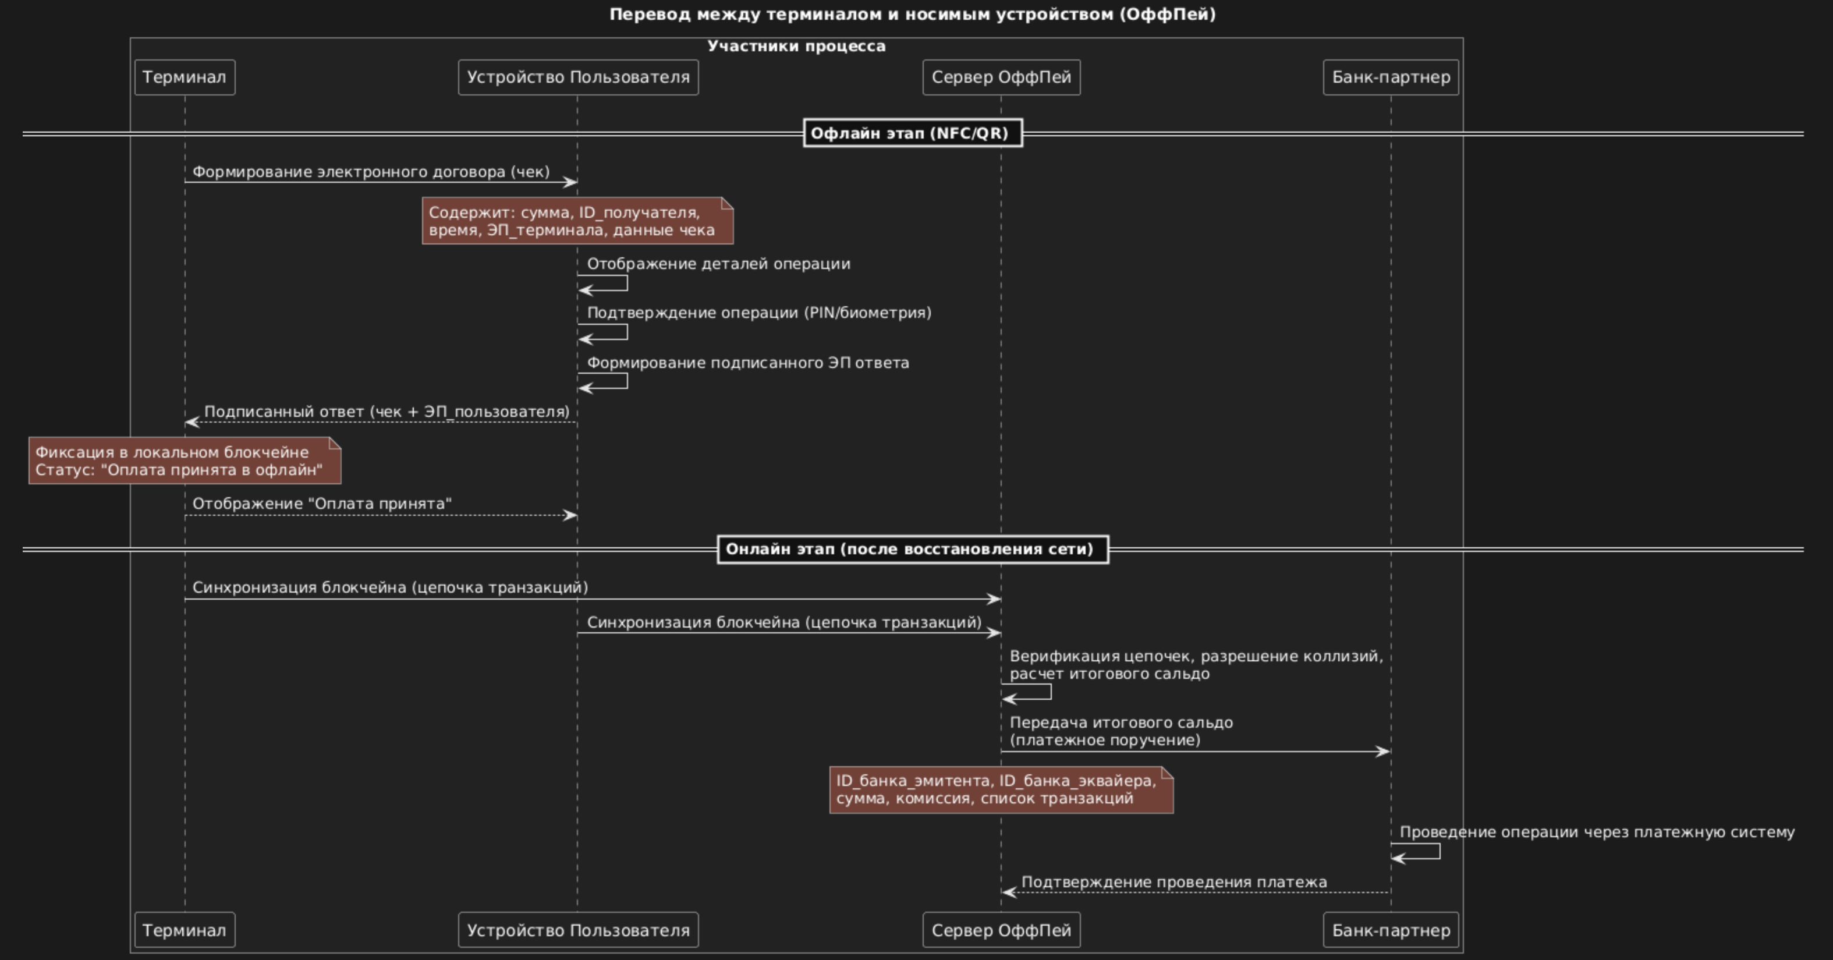
Рисунок 9. Пошаговой обработке информационных потоков
S-1: Формирование электронного договора (чека)
ТР-1.1: Терминал должен сформировать электронный договор, содержащий следующие обязательные элементы бизнес-данных (ЭБД): сумма операции, идентификатор получателя, временная метка, номер терминала.
ТР-1.2: Электронный договор должен быть подписан электронной подписью терминала с использованием алгоритма, соответствующего стандартам ФСТЭК.
ТР-1.3: Договор должен быть передан на устройство пользователя по защищенному каналу NFC или в виде QR-кода с криптографической защитой целостности.
S-2: Передача договора на устройство пользователя
ТР-2.1: Устройство пользователя должно проверить целостность полученного договора с использованием ЭП терминала.
ТР-2.2: В случае успешной проверки устройство должно отобразить пользователю детали операции (сумма, получатель, время).
S-3: Подтверждение операции пользователем
ТР-3.1: Пользователь должен подтвердить операцию с использованием PIN-кода или биометрических данных, хранящихся локально на устройстве.
ТР-3.2: Устройство должно сформировать ответное подписанное сообщение, содержащее идентификатор операции, подпись пользователя и статус подтверждения.
S-4: Передача подписанного ответа терминалу
ТР-4.1: Подписанный ответ должен быть передан обратно терминалу по тому же каналу связи, что и исходный договор (NFC/QR).
ТР-4.2: Терминал должен проверить подпись пользователя и зафиксировать операцию в локальном блокчейне.
S-5: Фиксация операции в локальном блокчейне
ТР-5.1: Каждая операция должна быть записана в виде блока, содержащего хеш предыдущей операции, данные текущей операции и подписи участников.
ТР-5.2: Блок должен быть подписан ЭП устройства и терминала.
S-6: Синхронизация с сервером ОффПей после восстановления сети
ТР-6.1: После восстановления сетевого соединения терминал и устройство пользователя должны передать свои цепочки блоков на сервер ОффПей.
ТР-6.2: Сервер ОффПей должен провести верификацию цепочек, разрешить коллизии и вычислить итоговое сальдо для каждого банка.
S-7: Передача итогового сальдо банкам
ТР-7.1: Сервер ОффПей должен сформировать платёжное поручение, содержащее итоговую сумму к списанию/зачислению для банка-эмитента и банка-эквайера.
ТР-7.2: Платёжное поручение должно быть подписано ЭП сервера ОффПей и передано банкам через защищённый API.

4.2 Сводный перечень элементов бизнес-данных
Таблица 6. Элементы бизнес данных
№ ЭБД | Название ЭБД | Краткое описание | Формат / Тип данных
1 | ID_Транзакции | Уникальный идентификатор транзакции в системе ОффПей | UUID
2 | Сумма_Операции | Сумма перевода в валюте операции | Decimal(15,2)
3 | Валюта | Код валюты операции (по ISO 4217) | String(3)
4 | Идентификатор_Отправителя | Уникальный ID владельца устройства (отправителя) в системе ОффПей | String(64)
5 | Идентификатор_Получателя | Уникальный ID терминала или получателя в системе ОффПей | String(64)
6 | Временная_Метка | Дата и время создания транзакции (UTC) | Timestamp
7 | Хеш_Предыдущей_Транзакции | Хеш предыдущей записи в локальном блокчейне устройства | String(256)
8 | ЭП_Терминала | Электронная подпись терминала, подписывающая исходный договор | String(512)
9 | ЭП_Пользователя | Электронная подпись пользователя, подтверждающая операцию | String(512)
10 | Статус_Подтверждения | Статус подтверждения операции пользователем (подтверждено/отклонено) | Enum
11 | Номер_Терминала | Уникальный идентификатор терминала (ID торговой точки) | String(32)
12 | Локация_Терминала | Географические координаты или адрес терминала | String(128)
13 | Данные_Чека | Структурированные данные чека (товары, НДС, итог) | JSON / XML
14 | Метод_Передачи | Способ передачи данных (NFC, QR) | Enum
15 | Код_Авторизации | Уникальный код авторизации, генерируемый устройством после подтверждения | String(32)
16 | Подпись_Блока | Электронная подпись блока в локальном блокчейне (формируется устройством) | String(512)
17 | Таймстамп_Блока | Временная метка создания блока в блокчейне | Timestamp
18 | Хеш_Блока | Хеш текущего блока (содержит данные транзакции, хеш предыдущего блока, подписи) | String(256)
19 | Идентификатор_Сессии | ID сессии передачи данных между устройством и терминалом | String(64)
20 | Режим_Работы | Режим работы терминала (онлайн/офлайн) | Enum
21 | Лимит_Операции | Максимально допустимая сумма для офлайн-операции | Decimal(15,2)
22 | Срок_Действия_Договора | Срок, в течение которого договор считается действительным | Timestamp
23 | Тип_Операции | Тип операции (платёж, перевод, возврат) | Enum
24 | Идентификатор_Банка_Эмитента | ID банка-эмитента карты отправителя | String(16)
25 | Идентификатор_Банка_Эквайера | ID банка-эквайера (терминала) | String(16)
26 | Комиссия | Размер комиссии сервис | Decimal(10,2)
27 | Код_Ошибки | Код ошибки при обработке операции (если есть) | String(8)
28 | Описание_Ошибки | Текстовое описание ошибки | String(256)
29 | Версия_Протокола | Версия протокола обмена данными ОффПей | String(8)
30 | Хеш_Данных_Чека | Хеш данных чека для обеспечения целостности | String(256)

4.3 Справочник элементов бизнес-данных
В данном разделе приведено детальное описание каждого элемента бизнес-данных (ЭБД), используемого в сервисе ОффПей в рамках ключевого сценария «Перевод между терминалом и носимым устройством». Описание включает номер элемента, его название, назначение, формат данных, допустимые значения и контекст использования в информационных потоках.
ID_Транзакции (№1) является уникальным глобальным идентификатором операции в системе ОффПей. Формируется в формате UUID версии 4 в соответствии со стандартом RFC 4122. Данный элемент генерируется терминалом в момент создания электронного чека (шаг S-1), передаётся в составе подписанного договора на устройство пользователя, фиксируется в локальной блокчейн-записи и впоследствии используется сервером ОффПей для однозначной идентификации транзакции при синхронизации и расчёте сальдо.
Сумма_Операции (№2) представляет собой денежную сумму перевода, выраженную в минимальных единицах валюты (например, в копейках для RUB). Формат данных – Decimal(15,2), что позволяет оперировать значениями от 0.01 до 999 999 999 999.99. Элемент формируется терминалом при составлении чека, отображается пользователю на устройстве для подтверждения (шаг S-3), включается в блокчейн-запись и передаётся на сервер ОффПей для итогового расчёта и проведения платежа между банками.
Валюта (№3) определяет валюту операции в соответствии с международным стандартом ISO 4217. Формат - строка из трёх символов в верхнем регистре (например, RUB, USD, EUR). Указывается терминалом в электронном договоре, участвует в формировании блокчейн-записи и используется сервером ОффПей при необходимости валютных конвертаций или формирования отчётности.
Идентификатор_Отправителя (№4) – это уникальный идентификатор пользователя (владельца устройства-отправителя) в системе ОффПей. Формируется как криптографический хеш (SHA-256) на основе цифрового отпечатка устройства и привязки к банковскому профилю. В рамках сценария передаётся с устройства при подтверждении операции (S-3), фиксируется в блокчейне и используется сервером для однозначной идентификации стороны, инициировавшей перевод, при разрешении коллизий и расчёте итогового сальдо.
Идентификатор_Получателя (№5) аналогичным образом является уникальным идентификатором, но относится к получателю средств – в данном сценарии это терминал (торговая точка). Также представляет собой хеш-значение SHA-256. Формируется и указывается терминалом в исходном чеке (S-1), передаётся на устройство пользователя, включается в блокчейн-запись и используется сервером ОффПей для определения банка-эквайера, которому будут перечислены средства после синхронизации.
Временная_Метка (№6) фиксирует дату и время создания транзакции в формате UTC по стандарту ISO 8601. Обеспечивает хронологический порядок операций и используется для контроля актуальности офлайн-договора. Генерируется терминалом при формировании чека, проверяется устройством пользователя на предмет допустимого отклонения от текущего времени, фиксируется в блокчейне и служит одним из ключевых параметров при разрешении коллизий на сервере ОффПей.
Хеш_Предыдущей_Транзакции (№7) – это SHA-256 хеш предыдущей записи в локальном блокчейне устройства пользователя. Элемент обеспечивает целостность и неизменяемость цепочки операций. Берётся из последней существующей записи в локальном реестре устройства, включается в новый блок при фиксации текущей операции и передаётся на сервер ОффПей при синхронизации для верификации непрерывности и подлинности всей цепочки транзакций.
ЭП_Терминала (№8) представляет собой электронную подпись терминала, созданную с использованием его закрытого криптографического ключа. Формат – строка в кодировке Base64, соответствующая алгоритмам ГОСТ Р 34.10-2012 или иным утверждённым стандартам. Подпись формируется терминалом и присоединяется к исходному электронному договору (чеку), проверяется устройством пользователя при получении данных для подтверждения их целостности и авторства, а затем хранится в блокчейне в качестве неоспоримого доказательства участия терминала в операции.
ЭП_Пользователя (№9) – электронная подпись, генерируемая на устройстве пользователя после успешного подтверждения операции с использованием PIN-кода или биометрии. Подпись создаётся с использованием закрытого ключа, хранящегося в Secure Element устройства, и формально выражает согласие владельца на проведение транзакции. Формируется на шаге S-3, передаётся терминалу в ответном сообщении, фиксируется в блокчейне и впоследствии проверяется сервером ОффПей для подтверждения легитимности операции.
Статус_Подтверждения (№10) является индикатором результата взаимодействия пользователя с операцией. Принимает одно из трёх значений перечисления: confirmed (подтверждено), rejected (отклонено) или pending (ожидает). Устанавливается на устройстве пользователя после ввода PIN или биометрической аутентификации, передаётся терминалу и включается в блокчейн-запись. Данный статус определяет, будет ли операция учтена сервером ОффПей как валидная при последующей синхронизации и расчёте сальдо.

4.4 Правила применения элементов бизнес-данных в сообщениях
Таблица 7. Правила применения элементов бизнес-данных
№ ЭБД | Название ЭБД | S-1: Терминал → Устройство (чек) | S-3: Устройство → Терминал (подтверждение) | S-6: Синхронизация (Устройство → Сервер ОффПей) | S-7: Платёж (Сервер ОффПей → Банк)
1 | ID_Транзакции | О | О | О | О
2 | Сумма_Операции | О | О | О | О
3 | Валюта | О | О | О | О
4 | Идентификатор_Отправителя | - | О | О | -
5 | Идентификатор_Получателя | О | О | О | О
6 | Временная_Метка | О | О | О | О
7 | Хеш_Предыдущей_Транзакции | - | - | О | -
8 | ЭП_Терминала | О | - | О | -
9 | ЭП_Пользователя | - | О | О | -
10 | Статус_Подтверждения | - | О | О | -
11 | Номер_Терминала | У | - | У | -
12 | Локация_Терминала | Н | - | Н | -
13 | Данные_Чека | О | - | О | -
14 | Метод_Передачи | Н | Н | Н | -
15 | Код_Авторизации | - | О | О | -
16 | Подпись_Блока | - | - | О | -
17 | Таймстамп_Блока | - | - | О | -
18 | Хеш_Блока | - | - | О | -
19 | Идентификатор_Сессии | Н | Н | Н | -
20 | Режим_Работы | Н | - | Н | -
21 | Лимит_Операции | Н | - | Н | -
22 | Срок_Действия_Договора | Н | - | Н | -
23 | Тип_Операции | О | О | О | О
24 | Идентификатор_Банка_Эмитента | - | - | О | О
25 | Идентификатор_Банка_Эквайера | У | - | У | О
26 | Комиссия | Н | - | У | О
27 | Код_Ошибки | - | У | У | У
28 | Описание_Ошибки | - | У | У | У
29 | Версия_Протокола | О | О | О | О
30 | Хеш_Данных_Чека | О | - | О | -

5. Заключение
Разработанный сервис ОффПей представляет собой инновационное решение в области обеспечения отказоустойчивости и непрерывности платежных операций, актуальное в условиях роста требований к надежности финансовой инфраструктуры. В ходе выполнения проекта были достигнуты следующие результаты, соответствующие критериям, установленным в требованиях к оформлению обоснования:
1. Ясность концепции
Идея сервиса заключается в предоставлении технологии проведения платежей в условиях отсутствия сетевой связности за счет использования электронных подписей и локальных блокчейн-записей. Концепция является четкой и технологически обоснованной, не требует сложных предусловий для внедрения, кроме интеграции с банковскими системами и мобильными приложениями. Сервис не создает дополнительных барьеров для пользователей, используя привычные механизмы подтверждения операций (PIN, биометрия).
2. Удобство использования и валидация спроса (CustDev)
Проведенный анализ потребителей и методология Customer Development подтвердили наличие реальной потребности в решении проблемы обеспечения непрерывности платежей. Интервью с представителями операционного звена банков выявили существующие ручные и рискованные процедуры обхода сбоев, что формирует устойчивый спрос на автоматизированное решение. Сервис решает конкретную проблему – минимизацию простоев платежных систем, что напрямую влияет на ключевые показатели банков (NPS, удержание клиентов, соответствие регуляторным требованиям).
3. Стабильность и позиционирование
Сервис позиционируется как первое готовое решение для обеспечения отказоустойчивости платежей в России, что формирует уникальное ценностное предложение. Сегментация рынка выделила три ключевые группы клиентов: крупные универсальные банки, средние и региональные банки, а также финтех-компании. Привлекательность сервиса подтверждается анализом STP, где рассчитанная привлекательность для целевых сегментов демонстрирует высокий потенциал внедрения. Наличие сетевого эффекта усиливает ценность решения по мере роста числа подключенных банков.
4. Стратегия развития продукта
SWOT-анализ выявил сильные стороны проекта – уникальность решения, соответствие регуляторным трендам, потенциальный сетевой эффект. Угрозы, такие как вход крупных игроков или изменение регуляторных требований, учтены в стратегии развития. Сервис обладает потенциалом для масштабирования: в перспективе возможна адаптация для международных рынков, расширение функционала (офлайн-идентификация, смарт-контракты) и интеграция с новыми каналами сбыта.
5. Экономическая эффективность
Финансовый анализ подтвердил рентабельность и инвестиционную привлекательность проекта. Рассчитанные показатели эффективности демонстрируют высокую отдачу:
Чистая приведенная стоимость (NPV) – ~42,75 млн руб. (положительное значение);
Внутренняя норма доходности (IRR) – ~62% (значительно превышает ставку дисконтирования);
Индекс рентабельности (PI) – ~3,5;
Дисконтированный срок окупаемости (DPP) – ~3,5 года;
Соотношение LTV/CAC – 29,2 (при норме ≥ 3,0).
Юнит-экономика подтверждает устойчивость модели: окупаемость затрат на привлечение клиента составляет менее 6 месяцев. Анализ рисков показал, что основные угрозы идентифицированы и заложены в финансовую модель.
6. Социальная значимость
Сервис ОффПей имеет высокую социальную и экономическую значимость. Он обеспечивает бесперебойность финансовых операций для населения и бизнеса в условиях сбоев связи, что особенно актуально для регионов со слабой инфраструктурой и в чрезвычайных ситуациях. Решение способствует укреплению доверия к цифровым финансовым сервисам, снижению рисков потерь для потребителей и повышению общей устойчивости финансовой системы страны.

Список использованных источников
- Национальная платежная система: статистика // Банк России. URL: https://cbr.ru/statistics/nps/psrf/ (дата обращения: 07.01.2026)
- Антонопулос А.М. Осваиваем биткоин. Программирование блокчейна // Москва: ДМК Пресс. 2018. 428 с.
- Дрешер Д. Основы блокчейна: вводный курс для начинающих в 25 небольших главах // 2018.
- Башир И. Блокчейн: архитектура, криптовалюты, инструменты разработки, смарт-контракты // Москва: ДМК Пресс. 2019. 538 с.
- Новостной портал Banki.ru: статья о требованиях Банка России к уведомлению клиентов. URL: https://www.banki.ru/news/lenta/?id=11003559 (дата обращения: 08.01.2026).
- СТО БР ИББС-1.0-2022. Стандарт Банка России «Обеспечение информационной безопасности организаций банковской системы Российской Федерации. Общие положения» // Официальный сайт Банка России. URL: https://www.cbr.ru/statichtml/file/109408/sto_ibbs-1-0-2022.pdf (дата обращения: 05.01.2026)
- Приказ ФСТЭК России от 16.06.2025 № 117 (вступает в силу с 01.03.2026). «Об утверждении Требований о защите информации, содержащейся в государственных информационных системах, иных информационных системах государственных органов, государственных унитарных предприятий, государственных учреждений» // Официальный интернет-портал правовой информации. URL: http://publication.pravo.gov.ru/Document/View/0001202506300063 (дата обращения: 05.01.2026)
- Приказ ФСТЭК России от 18.02.2013 № 21. «Об утверждении Состава и содержания организационных и технических мер по обеспечению безопасности персональных данных при их обработке в информационных системах персональных данных» // Официальный интернет-портал правовой информации. URL: http://publication.pravo.gov.ru/Document/View/0001201305140001 (дата обращения: 05.01.2026)
- ГОСТ Р 34.10-2012. «Информационная технология. Криптографическая защита информации. Процессы формирования и проверки электронной цифровой подписи» // Официальный сайт Федерального агентства по техническому регулированию и метрологии. URL: https://protect.gost.ru/document.aspx?control=7&id=180151 (дата обращения: 05.01.2026)
- Шадура А. А., Гущин Е. А. Электронная подпись. Просто о сложном. ISBN 978-5-0050-2557-9. Дата выхода: 21 августа 2019 г. URL: https://www.litres.ru/book/anton-anatolevich-shadura/elektronnaya-podpis-prosto-o-slozhnom-43619789/chitat-onlayn/ (дата обращения: 06.01.2026)

